KHOA KỸ THUẬT VÀ CÔNG NGHỆ

**BỘ MÔN CÔNG NGHỆ THÔNG TIN**



**THỰC TẬP ĐỒ ÁN CHUYÊN NGÀNH**

**HỌC KỲ I, NĂM HỌC 2024 – 2025**

**XÂY DỰNG ỨNG DỤNG SỔ LÊN LỚP ĐIỆN TỬ**

**SỬ DỤNG CODEIGNITER FRAMEWORK**

*Giáo viên hướng dẫn:*

Nguyễn Ngọc Đan Thanh

*Sinh viên thực hiện:*

Họ tên: Nguyễn Hoàng Thương

MSSV: 110121224

Lớp: DA21TTC

***Trà Vinh, tháng 01 năm 2025***

KHOA KỸ THUẬT VÀ CÔNG NGHỆ

**BỘ MÔN CÔNG NGHỆ THÔNG TIN**



**THỰC TẬP ĐỒ ÁN CHUYÊN NGÀNH**

**HỌC KỲ I , NĂM HỌC 2024 – 2025**

**XÂY DỰNG ỨNG DỤNG SỔ LÊN LỚP ĐIỆN TỬ**

**SỬ DỤNG CODEIGNITER FRAMEWORK**

*Giáo viên hướng dẫn:*

Nguyễn Ngọc Đan Thanh

*Sinh viên thực hiện:*

Họ tên: Nguyễn Hoàng Thương

MSSV: 110121224

Lớp: DA21TTC

***Trà Vinh, tháng 01 năm 2025***

**NHẬN XÉT CỦA GIÁO VIÊN HƯỚNG DẪN**

*Trà Vinh, ngày ….. tháng …… năm ……*

**Giáo viên hướng dẫn**

*(Ký tên và ghi rõ họ tên)*

**NHẬN XÉT CỦA THÀNH VIÊN HỘI ĐỒNG**

*Trà Vinh, ngày ….. tháng …… năm ……*

**Thành viên hội đồng**

*(Ký tên và ghi rõ họ tên)*

**LỜI CẢM ƠN**

**🖎🕮✍**

Trước hết, em xin gửi lời cảm ơn chân thành đến Ban Giám hiệu trường Đại học Trà Vinh đã tạo mọi điều kiện thuận lợi, giúp đỡ em trong suốt quá trình thực hiện đề tài này.

Đồng thời, em xin bày tỏ lòng biết ơn sâu sắc đến Cô Nguyễn Ngọc Đan Thanh, người đã tận tình hướng dẫn, chỉ bảo và truyền đạt những kiến thức quý báu, giúp em vững bước trong quá trình nghiên cứu. Sự động viên và tận tâm của cô đã tiếp thêm động lực để em hoàn thành tốt nhiệm vụ của mình.

Bên cạnh đó, em xin chân thành cảm ơn quý Thầy, Cô Khoa Kỹ thuật và Công nghệ, những người đã tận tâm giảng dạy, chia sẻ những kiến thức bổ ích và xây dựng nền tảng vững chắc cho em trong suốt thời gian học tập tại trường. Nhờ sự giảng dạy nhiệt tình của quý Thầy, Cô, em đã có được hành trang quý giá để thực hiện đề tài này.

Do kiến thức chuyên môn còn hạn chế và kinh nghiệm thực tiễn chưa nhiều, em khó tránh khỏi những thiếu sót trong quá trình nghiên cứu. Em mong nhận được những ý kiến đóng góp quý báu từ quý Thầy, Cô để có thể hoàn thiện đề tài tốt hơn.

Em xin chân thành cảm ơn!

Sinh viên thực hiện

Nguyễn Hoàng Thương

# MỤC LỤC

Nội dung Trang

MỤC LỤC iv

DANH MỤC HÌNH ẢNH vii

DANH MỤC BẢNG BIỂU x

MỞ ĐẦU 1

CHƯƠNG 1 TỔNG QUAN 3

1.1 Tìm hiểu quy trình ghi sổ lên lớp 3

1.2 Các nghiên cứu có liên quan 5

1.3 Giải pháp công nghệ 7

CHƯƠNG 2 NGHIÊN CỨU LÝ THUYẾT 8

2.1 Giới thiệu về ngôn ngữ PHP 8

2.1.1 Giới thiệu về PHP 8

2.1.2 Lợi ích của PHP so với ngôn ngữ khác 9

2.1.3 Ưu, khuyết điểm của PHP 10

2.2 Tổng quan về PHP framework 11

2.2.1 Khái niện PHP framework 11

2.2.2 Một số framework phổ biến 12

2.3 Giới thiệu mô hình MVC 13

2.3.1 Thành phần trong mô hình MVC 13

2.3.2 Ưu điểm của mô hình MVC 15

2.3.3 Khuyết điểm của mô hình MVC 15

2.4 CodeIgniter Framework 16

2.4.1 Khái niệm về CodeIgniter 16

2.4.2 Ưu điểm của CodeIgniter 16

2.4.3 Khuyết điểm của CodeIgniter 17

2.4.4 Cài đặt CodeIgniter 18

2.4.5 Cấu trúc thư mục của CodeIgniter 18

2.4.6 Mô hình hoạt động của CodeIgniter 22

CHƯƠNG 3 HIỆN THỰC HÓA NGHIÊN CỨU 25

3.1 Mô tả bài toán 25

3.2 Phân tích đặc tả hệ thống 25

3.2.1 Đặc tả yêu cầu chức năng 26

3.2.2 Đặc tả yêu cầu phi chức năng 27

3.3 Thiết kế dữ liệu 28

3.3.1 Lược đồ use case tổng quan của hệ thống 28

3.3.2 Mô tả các use case 29

3.3.3 Lược đồ lớp 35

3.3.4 Danh sách các thực thể và mối kết hợp 36

3.3.5 Chi tiết thực thể và mối kết hợp 36

3.4 Thiết kế xử lý 41

3.5 Thiết kế giao diện 48

3.5.1 Sơ đồ hệ thống 48

3.5.2 Giao diện hệ thống 49

CHƯƠNG 4 KẾT QUẢ NGHIÊN CỨU 51

4.1 Bộ dữ liệu thử nghiệm 51

4.2 Kết quả thử nghiệm 55

4.2.1 Chức năng và giao diện cho quyền giảng viên 55

4.2.2 Chức năng và giao diện cho quyền sinh viên 55

4.2.3 Chức năng và giao diện cho quyền admin 55

CHƯƠNG 5 KẾT LUẬN VÀ HƯỚNG PHÁT TRIỂN 55

5.1 Kết luận 55

5.2 Hướng phát triển 55

DANH MỤC TÀI LIỆU THAM KHẢO 55

# DANH MỤC HÌNH ẢNH

Hình 2.1 PHP 8

Hình 2.2 Cách thức hoạt động của PHP 9

Hình 2.3 Một số frameworks 12

Hình 2.4 Thành phần trong mô hình MVC 14

Hình 2.5 Giao diện trang chủ của CodeIgniter 18

Hình 2.6 Cấu trúc thư mục CodeIgniter 19

Hình 2.7 Cấu trúc chi tiết của thư mục CodeIgniter 19

Hình 3.1 Lược đồ use case tổng quan hệ thống 28

Hình 3.2 Use case đăng nhập 29

Hình 3.3 Use case đăng xuất 30

Hình 3.4 Use case sinh viên xác nhận 30

Hình 3.5 Use case quản lý sổ lên lớp của giảng viên 31

Hình 3.6 Use case quản lý sổ lên lớp của admin 31

Hình 3.7 Use case quản lý môn học 32

Hình 3.8 Use case quản lý tài khoản 32

Hình 3.9 Use case quản lý giảng viên 33

Hình 3.10 Use case quản lý nhóm môn học 33

Hình 3.11 Use case quản lý sinh viên 34

Hình 3.12 Use case quản lý đơn vị 34

Hình 3.13 Lược đồ lớp 35

Hình 3.14 Lược đồ tuần tự đăng nhập 41

Hình 3.15 Lược đồ tuần tự đăng xuất 42

Hình 3.16 Lược đồ tuần tự quản lý sổ lên lớp 43

Hình 3.17 Lược đồ tuần tự xác nhận của sinh viên 43

Hình 3.18 Lược đồ tuần tự quản lý tài khoản 44

Hình 3.19 Lược đồ tuần tự quản lý môn học 45

Hình 3.20 Lược đồ tuần tự quản lý nhóm môn học 46

Hình 3.21 Lược đồ tuần tự quản lý giảng viên 47

Hình 3.22 Lược đồ tuần tự quản lý sinh viên 47

Hình 3.23 Sơ đồ hệ thống phía người dùng 48

Hình 3.24 Sơ đồ hệ thống phía admin 48

Hình 3.25 Giao diện trang chủ 49

Hình 3.26 Giao diện trang admin 49

Hình 3.27 Giao diện người dùng 50

Hình 4.1 Giao diện kế hoạch giảng dạy của giảng viên 55

Hình 4.2 Giao diện chi tiết sổ lên lớp của giảng viên 55

Hình 4.3 Điểm danh sinh viên 55

Hình 4.4 Quản lý sinh viên 55

Hình 4.5 Thông tin giảng viên 55

Hình 4.6 Đổi mật khẩu 55

Hình 4.7 Thống kế số tiết dạy 55

Hình 4.8 Biểu đồ thống kê số tiết dạy của giảng viên 55

Hình 4.9 Danh sách môn học 55

Hình 4.10 Xác nhận sổ lên lớp của sinh viên 55

Hình 4.11 Thông tin tài khoản sinh viên 55

Hình 4.12 Giao diện quản lý giảng viên 55

Hình 4.13 Thêm mới giảng viên 55

Hình 4.14 Sửa thông tin giảng viên 55

Hình 4.15 Giao diện quản lý môn học 55

Hình 4.16 Giao diện quản lý nhóm môn học 55

Hình 4.17 Giao diện quản lý kế hoạch giảng dạy 55

Hình 4.18 Giao diện quản lý học kỳ 55

Hình 4.19 Giao diện quản lý sinh viên 55

Hình 4.20 Giao diện quản lý tài khoản 55

Hình 4.21 Giao diện quản lý đơn vị 55

Hình 4.22 Giao diện thống kê số tiết dạy 55

# DANH MỤC BẢNG BIỂU

Bảng 3.1 Bảng đặt tả chức năng 26

Bảng 3.2 Danh sách các thực thể 36

Bảng 3.3 Chi tiết thực thể nhóm môn học 36

Bảng 3.4 Chi tiết thực thể môn học 37

Bảng 3.5 Chi tiết thực thể giảng viên 37

Bảng 3.6 Chi tiết thực thể sổ lên lớp 38

Bảng 3.7 Chi tiết thực thể cho tiết sổ lên lớp 38

Bảng 3.8 Chi tiết thực thể học kỳ 39

Bảng 3.9 Chi tiết thực thể tài khoản 39

Bảng 3.10 Chi tiết thực thể sinh viên 40

Bảng 3.11 Chi tiết thực thể đơn vị 41

Bảng 4.1 Dữ liệu thử nghiệm môn học 51

Bảng 4.2 Dữ liệu thử nghiệm nhóm môn học 51

Bảng 4.3 Dữ liệu thử nghiệm phân công 51

Bảng 4.4 Dữ liệu thử nghiệm bảng tài khoản 51

Bảng 4.5 Dữ liệu thử nghiệm đơn vị 52

Bảng 4.6 Dữ liệu thử nghiệm giảng viên 52

Bảng 4.7 Dữ liệu thử nghiệm học kỳ 52

Bảng 4.8 Dữ liệu thử nghiệm sinh viên 53

Bảng 4.9 Dữ liệu thử nghiệm chi tiết sổ lên lớp 53

# MỞ ĐẦU

1. **Lý do chọn đề tài**

Trong thời đại công nghệ thông tin phát triển mạnh mẽ, việc quản lý thông tin lớp học đã trở thành một yêu cầu thiết yếu tại các trường học. Việc điểm danh và ghi chép thông tin sau mỗi giờ lên lớp là công việc quen thuộc, giúp cán bộ và giảng viên dễ dàng quản lý dữ liệu lớp học. Tuy nhiên, quy trình này thường gặp khó khăn trong việc lưu trữ, tra cứu và chỉnh sửa thông tin khi có sai sót.

Đặc biệt, nhu cầu bảo mật và quản lý thông tin tại các trường Đại học và Cao đẳng như Trường Đại Học Trà Vinh ngày càng gia tăng. Để đáp ứng nhu cầu này, em đã lựa chọn đề tài “Xây dựng ứng dụng sổ lên lớp điện tử sử dụng CodeIgniter Framework”.

Ứng dụng được thiết kế nhằm hỗ trợ giảng viên thực hiện toàn diện các nghiệp vụ như ghi nhận thông tin lớp học, nội dung giảng dạy, điểm danh sinh viên và ký xác nhận. Đồng thời, hệ thống tích hợp khả năng lưu trữ và tra cứu dữ liệu, góp phần tối ưu hóa việc quản lý và nâng cao chất lượng giảng dạy. Ứng dụng này không chỉ giúp giảm thiểu việc quản lý sổ lên lớp bằng giấy mà còn tiết kiệm thời gian và công sức cho các giảng viên.

1. **Mục đích nghiên cứu**

Đề tài “Xây dựng ứng dụng sổ lên lớp điện tử sử dụng CodeIgniter Framework” nhằm tạo ra một hệ thống quản lý thông tin giảng dạy hiệu quả cho giảng viên và sinh viên. Ứng dụng này không chỉ giúp giảng viên dễ dàng quản lý điểm danh và thông tin lớp học mà còn nâng cao kỹ năng lập trình của lập trình viên thông qua việc sử dụng mã nguồn mở và framework CodeIgniter. Bằng cách tìm hiểu và áp dụng các tính năng của CodeIgniter, đề tài hướng đến việc tối ưu hóa hiệu suất và khả năng mở rộng của ứng dụng. Mục tiêu cuối cùng là cung cấp một công cụ hữu ích trong quản lý giáo dục, đồng thời khuyến khích việc áp dụng công nghệ thông tin trong môi trường học tập.

Thông qua ứng dụng này, giảng viên có thể tiết kiệm thời gian trong việc quản lý lớp học, nâng cao tính chính xác trong việc ghi chép thông tin và tạo điều kiện thuận lợi cho việc theo dõi sự tiến bộ của sinh viên. Từ đó, ứng dụng không chỉ góp phần cải thiện quy trình giảng dạy mà còn thúc đẩy một môi trường học tập hiện đại, linh hoạt và hiệu quả hơn.

1. **Đối tượng nghiên cứu**

Quy trình sử dụng sổ lên lớp của giảng viên: Bao gồm các bước ghi nhận và quản lý thông tin buổi học, quản lý danh sách sinh viên, theo dõi và cập nhật tiến độ giảng dạy, cũng như xác nhận tham dự của sinh viên. Quy trình này giúp giảng viên tổ chức và quản lý hiệu quả các hoạt động giảng dạy, đảm bảo chất lượng và tiến độ của các buổi học.

Các công nghệ, kỹ thuật: Sử dụng framework CodeIgniter, ngôn ngữ lập trình PHP và cơ sở dữ liệu MySQL để xây dựng ứng dụng sổ lên lớp điện tử

1. **Phạm vi nghiên cứu**

Framework CodeIgniter: Giới thiệu về Framework CodeIgniter, mô hình MVC, Các tính năng phục vụ ứng dụng sổ lên lớp điện tử.

Ứng dụng sổ lên lớp điện tử: thiết kế giao diện và các chức năng của ứng dụng, xây dựng cơ sở dữ liệu, lập trình Front-End và Back-End của ứng dụng, kiểm thử, vận hành.

1. **Phương pháp nghiên cứu**

**Phương pháp lý thuyết:**

+ Tìm hiểu và nghiên cứu các tài liệu liên quan đến cơ sở dữ liệu, ngôn ngữ lập trình PHP và framework CodeIgniter

+ Học cách sử dụng các công cụ và kỹ thuật lập trình để triển khai các chức năng cần thiết cho hệ thống, thiết kế giao diện, xác thực người dùng, quản lý cơ sở dữ liệu,...

**Phương pháp thực nghiệm:**

+ Phân tích nhu cầu thực tế

+ Thiết kế cơ sở dữ liệu, thiết kế giao diện, thiết kế và xây dựng các chức năng

# TỔNG QUAN

Trong quá trình hiện đại hóa giáo dục, công nghệ thông tin đóng vai trò thiết yếu trong việc nâng cao hiệu quả giảng dạy và quản lý giáo dục. Việc áp dụng các giải pháp công nghệ trong hệ thống giáo dục không chỉ tiết kiệm thời gian mà còn cải thiện độ chính xác, tính minh bạch và khả năng quản lý dữ liệu.

Một trong những công cụ quản lý quan trọng tại các trường học là sổ lên lớp, nơi lưu trữ thông tin chi tiết về quá trình giảng dạy, điểm danh và đánh giá học sinh. Tuy nhiên, việc ghi chép thủ công trên giấy vẫn phổ biến, dẫn đến nhiều vấn đề như mất dữ liệu, tốn thời gian và khó khăn trong việc lưu trữ, tra cứu thông tin.

Đề tài “Xây dựng ứng dụng sổ lên lớp điện tử sử dụng CodeIgniter Framework” nhằm phát triển một hệ thống quản lý sổ lên lớp điện tử, giúp cải thiện quy trình ghi chép, theo dõi và quản lý thông tin lớp học. Ứng dụng được thiết kế nhằm hỗ trợ giảng viên thực hiện toàn diện các nghiệp vụ như ghi nhận thông tin lớp học, nội dung giảng dạy, điểm danh sinh viên và ký xác nhận. Đồng thời, hệ thống tích hợp khả năng lưu trữ và tra cứu dữ liệu, góp phần tối ưu hóa việc quản lý và nâng cao chất lượng giảng dạy.

Không chỉ vậy, ứng dụng còn mang lại lợi ích vượt trội nhờ tự động hóa quy trình ghi chép và lưu trữ, giúp giảng viên tiết kiệm đáng kể thời gian và công sức. Hơn nữa, với khả năng theo dõi chặt chẽ quá trình học tập của sinh viên và đảm bảo tính bảo mật, chính xác của dữ liệu, ứng dụng này hứa hẹn trở thành công cụ hiệu quả trong việc nâng cao hiệu suất giảng dạy và quản lý giáo dục.

## Tìm hiểu quy trình ghi sổ lên lớp

Quy trình ghi sổ lên lớp là một phần thiết yếu trong việc theo dõi và ghi chép quá trình giảng dạy trong suốt học kỳ. Đây không chỉ là công việc quản lý mà còn là công cụ quan trọng để đánh giá và báo cáo kết quả học tập. Quy trình này bao gồm các bước cụ thể như sau:

**Xác định thông tin cần ghi**

Trước mỗi buổi học các cán bộ giảng dạy cần ghi chép các thông tin cơ bản sau để đảm bảo việc quản lý lớp học đầy đủ và chính xác:

Học kỳ, năm học: Để xác định rõ thời gian giảng dạy.

Mã môn học, tên môn học, nhóm học: Để phân biệt các môn học khác nhau.

Mã số CBGD và tên CBGD: Xác nhận cán bộ giảng dạy của lớp học.

Mã lớp (theo TKB): Để quản lý lớp học sẽ giảng dạy theo thời gian biểu.

Thời gian, số tiết học lý thuyết (LT) và thực hành (TH): Để theo dõi thời gian giảng dạy cho từng loại học phần.

**Ghi các thông tin chính trong sổ**

Mỗi buổi học cần được ghi chép một cách chi tiết và rõ ràng:

Thời gian giảng dạy: Ghi rõ thời gian từng tiết học lý thuyết và thực hành kèm theo buổi học và phòng học.

Nội dung bài học: Tóm tắt nội dung của từng tiết học bao gồm phần lý thuyết và thực hành. Mặc dù cần ngắn gọn nhưng phần này phải đầy đủ để người đọc có thể hiểu được nội dung chương trình dạy học của buổi học đó.

Điểm danh sinh viên: Ghi nhận tình hình vắng mặt của sinh viên trong mỗi buổi học.

Ký xác nhận: Cán bộ giảng dạy cần ký tên và ghi rõ họ tên vào ô đại diện CBGD. Đồng thời, sinh viên cũng cần ký tên để xác nhận đã tham gia lớp học.

**Kiểm tra và cập nhật thông tin**

Trước mỗi buổi học cán bộ giảng dạy cần kiểm tra lại thông tin trong sổ đảm bảo các thông tin về lớp học và sinh viên là chính xác và đầy đủ. Điều này giúp hạn chế sai sót và đảm bảo tính chính xác của các ghi chép.

**Lưu trữ và báo cáo**

Cuối học kỳ, sổ ghi chép sẽ được sử dụng để tổng hợp và đánh giá quá trình giảng dạy đồng thời làm cơ sở để chuẩn bị các báo cáo về kết quả học kỳ. Các báo cáo này sẽ dựa trên những thông tin trong sổ ghi chép giúp đánh giá sự tiến bộ của sinh viên và cải thiện công tác giảng dạy.

## Các nghiên cứu có liên quan

Framework CodeIgniter được sử dụng phổ biến và nhiều trang web, hệ thống đã chọn CodeIgniter để xây dựng và phát triển nhằm tối ưu hóa trải nghiệm người dùng. Điển hình như là Freetuts.net, CodeBeautify, VietnamVisa-Easy, hệ thống sổ đầu bài trực Tuyến,...Mỗi hệ thống hay trang web đều có những ưu điểm và hạn chế riêng:

Nghiên cứu về Freetuts.net là một trang web học lập trình miễn phí nổi bật nhờ việc sử dụng CodeIgniter framework trong việc phát triển các khóa học. Trang web này mang lại nhiều ưu điểm cho người học lập trình. Các khóa học đa dạng về ngôn ngữ lập trình như PHP, NodeJS, Python,... và được xây dựng từ cơ bản đến nâng cao giúp người học dễ dàng tiếp cận và tiến bộ. Tài liệu học tập phong phú cùng với bài tập thực hành và ví dụ minh họa là một điểm cộng lớn giúp người học tự học hiệu quả hơn. Hơn nữa, cộng đồng học lập trình trên Freetuts.net rất sôi nổi, nơi người dùng có thể trao đổi và học hỏi kinh nghiệm từ nhau. Tuy nhiên giao diện của trang web cũng khá đơn giản và không thật sự bắt mắt điều này có thể không phù hợp với những người dùng thích giao diện hiện đại. [1]

Nghiên cứu về website VietnamTourism là trang web chính thức của Cục Du lịch Quốc gia Việt Nam, cung cấp thông tin về du lịch và văn hóa Việt Nam được phát triển trên nền tảng CodeIgniter, giúp tối ưu hiệu suất và mang lại trải nghiệm người dùng mượt mà. Trang web cung cấp đầy đủ thông tin về du lịch Việt Nam bao gồm các mục như giới thiệu, thủ tục xin visa, các hoạt động của Cục Du lịch Quốc gia, tin tức sự kiện, chuyển đổi số, thống kê, cơ sở dữ liệu và nghiên cứu về du lịch. Giao diện của website dễ sử dụng với các phần văn bản và thủ tục rõ ràng, hỗ trợ người dùng nhanh chóng tìm kiếm thông tin chính xác. Ngoài ra, website cũng giới thiệu vẻ đẹp du lịch Việt Nam, giúp quảng bá hình ảnh đất nước tới du khách quốc tế. Tuy nhiên, một điểm cần cải thiện là thiếu tính năng tư vấn trực tuyến và hỗ trợ đa ngôn ngữ điều này sẽ giúp phục vụ tốt hơn cho đối tượng người dùng quốc tế và giải đáp nhanh chóng thắc mắc của khách hàng. [2]

Nghiên cứu về CodeBeautify là một công cụ trực tuyến hữu ích cho các nhà phát triển cung cấp nhiều tiện ích để làm đẹp và định dạng mã nguồn. Trang web này mang lại nhiều ưu điểm bao gồm việc cung cấp đa dạng các công cụ như JSON Formatter, XML Viewer, SQL Formatter và nhiều công cụ khác giúp tiết kiệm thời gian cho người dùng. Giao diện của CodeBeautify dễ sử dụng giúp người dùng nhanh chóng tìm kiếm và sử dụng các công cụ cần thiết. Bên cạnh đó, tốc độ xử lý nhanh của các công cụ cũng góp phần nâng cao hiệu suất làm việc. Hơn nữa, nhiều công cụ trên trang web cho phép tùy chỉnh theo nhu cầu riêng của người dùng, nâng cao hiệu quả công việc. Tuy nhiên, một số người dùng đã phản ánh về vấn đề bảo mật đặc biệt là việc trang web có thể lưu trữ dữ liệu đầu vào công khai điều này có thể gây lo ngại về bảo mật thông tin. [3]

Nghiên cứu về website VietnamVisa-Easy là một website cung cấp dịch vụ xin visa du lịch Việt Nam trực tuyến mang lại sự tiện lợi và nhanh chóng cho người dùng. Được phát triển bằng CodeIgniter, một framework PHP nổi bật, trang web tối ưu hóa hiệu suất, giúp xử lý các yêu cầu đăng ký visa một cách mượt mà. Website có giao diện thân thiện, dễ sử dụng giúp người dùng hoàn thành các bước đăng ký visa một cách chính xác và nhanh chóng. Tuy nhiên, website vẫn còn hạn chế khi chỉ hỗ trợ ngôn ngữ tiếng Anh điều này có thể gây khó khăn cho người dùng không quen với các ngôn ngữ này, ngoài ra trang web còn khá nhiều quảng cáo gây khó chịu cho người dùng. [4]

Nghiên cứu về hệ thống sổ đầu bài trực tuyến của trường Trường Tiểu học và Trung học Cơ sở Petrus Ký, sổ đầu bài là một công cụ quan trọng trong việc quản lý và theo dõi quá trình học tập của học sinh. Sổ đầu bài trực tuyến giúp giáo viên và nhà trường dễ dàng ghi chép, lưu trữ và truy cập thông tin về các buổi học, bao gồm nội dung giảng dạy, tình hình học tập của học sinh và các nhận xét, đánh giá từ giáo viên. Hệ thống này cung cấp thông tin chi tiết về từng lớp học, hỗ trợ GVBM ghi nhận các thông tin quan trọng, bao gồm chọn ngày, thứ, tiết dạy, buổi học, môn học, họ tên giáo viên, sĩ số lớp, số học sinh có mặt và vắng mặt, nội dung tiết học và nhận xét của giáo viên bộ môn. Vào cuối ngày, GVCN sẽ dựa trên các thông tin từ form ghi nhận để nhắc nhở học sinh về việc duy trì nền nếp và nâng cao chất lượng học tập. Thông tin được cập nhật định kỳ, giúp nhà trường theo dõi sát sao quá trình học tập của từng lớp học. Tuy nhiên hệ thống hiện chưa có tính năng chỉnh sửa trực tiếp thông tin mà chỉ có thể xóa hoàn toàn form nếu có sai sót, ngoài ra giao diện còn quá đơn giản chưa tích hợp nhiều tính năng nâng cao để đáp ứng tối ưu nhu cầu sử dụng. [5]

## Giải pháp công nghệ

Back-end là phần xử lý hoạt động ngầm của trang web, không hiển thị trực tiếp cho người dùng, nhưng đóng vai trò quan trọng trong việc xử lý logic, quản lý dữ liệu và kết nối với cơ sở dữ liệu. Phần này đảm nhận các yêu cầu từ Front-end, cung cấp dữ liệu và các chức năng cần thiết cho giao diện người dùng. Trong giải pháp này, CodeIgniter Framework được sử dụng để xây dựng back-end bằng ngôn ngữ PHP, nổi bật với tính linh hoạt, tốc độ nhanh và khả năng dễ dàng tích hợp với nhiều hệ thống khác

Front-end là phần giao diện người dùng trên trang web, nơi diễn ra các tương tác trực tiếp với người dùng, có nhiệm vụ hiển thị nội dung cho người dùng. Ở đây, Front-end được phát triển chủ yếu bằng HTML, CSS và JavaScript, giúp tạo ra giao diện thân thiện, linh hoạt và dễ dàng sử dụng.

Database: Cơ sở dữ liệu là nơi lưu trữ và quản lý thông tin của ứng dụng. MySQL được chọn làm hệ quản trị cơ sở dữ liệu trong giải pháp này đảm bảo khả năng lưu trữ và truy xuất dữ liệu hiệu quả.

# NGHIÊN CỨU LÝ THUYẾT

## Giới thiệu về ngôn ngữ PHP

### **Giới thiệu về PHP**

Ngôn ngữ PHP là từ viết tắt của Personal Home Page nay đã chuyển thành Hypertext Preprocessor. Thuật ngữ này là một dạng mã lệnh hoặc một chuỗi ngôn ngữ kịch bản được dùng để phát triển các ứng dụng web chạy trên máy chủ. Ngôn ngữ PHP thường được dùng trong việc xây dựng và phát triển website bởi nó có thể kết nối dễ dàng với các website khác có sử dụng HTML. PHP cũng là ngôn ngữ lập trình có mã nguồn mở, tương thích với nhiều nền tảng khác nhau như MacOS, Linux, Windows,… [6]

PHP là một ngôn ngữ lập trình web động mã nguồn mở. Tập tin PHP có phần mở rộng là .php. Về tổng quan PHP có cú pháp khá tương đồng với một số ngôn ngữ như C, java và là ngôn ngữ dễ học và thời gian xây dựng sản phẩm tương đối ngắn hơn so với các ngôn ngữ khác nên PHP đã trở thành một ngôn ngữ lập trình website phổ biến trên thế giới.



Hình 2.1 PHP

PHP chạy trên môi trường Webserver và lưu trữ dữ liệu thông qua hệ quản trị cơ sở dữ liệu nên PHP thường đi kèm với Apache, MySQL và hệ điều hành Linux (LAMP). [7]

+ Apache là một phần mềm web server có nhiệm vụ tiếp nhận request từ trình duyệt người dùng sau đó chuyển giao cho PHP xử lý và gửi trả lại cho trình duyệt.

+ MySQL cũng tương tự như các hệ quản trị cơ sở dữ liệu khác (Postgress, Oracle, SQL server...) đóng vai trò là nơi lưu trữ và truy vấn dữ liệu.

+ Linux: Hệ điều hành mã nguồn mở được sử dụng rất rộng rãi cho các webserver. Thông thường các phiên bản được sử dụng nhiều nhất là RedHat Enterprise Linux, Ubuntu.

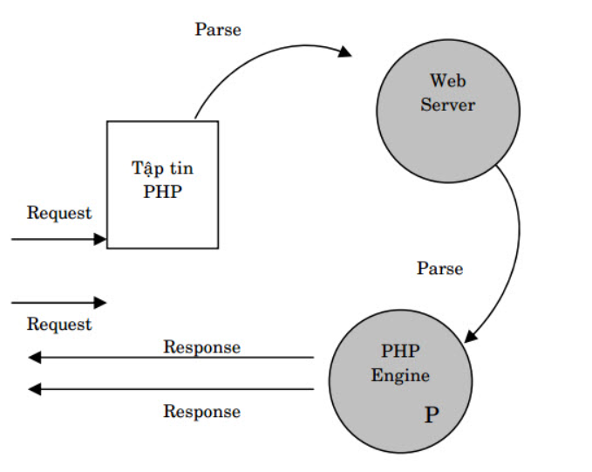

Hình 2.2 Cách thức hoạt động của PHP

### Lợi ích của PHP so với ngôn ngữ khác

Hiện nay, bên cạnh PHP, còn rất nhiều ngôn ngữ kịch bản phía server khác như ASPX, JSP, mỗi ngôn ngữ đều có những thế mạnh riêng. Tuy nhiên, PHP vẫn là lựa chọn phổ biến nhờ vào các đặc điểm sau:

Khả năng nhúng HTML linh hoạt: PHP là ngôn ngữ lập trình phía server dễ dàng tích hợp với mã HTML, cho phép lập trình viên tạo ra các trang web động một cách nhanh chóng và hiệu quả.

Cú pháp quen thuộc: PHP có cú pháp tương tự ngôn ngữ C, nhờ đó lập trình viên dễ dàng làm quen mà không cần tốn nhiều thời gian.

Phương pháp lập trình đa dạng: Từ phiên bản PHP4, PHP hỗ trợ lập trình theo hướng cấu trúc (POP) và từ PHP5 trở đi, PHP đã hỗ trợ lập trình hướng đối tượng (OOP), mang lại sự linh hoạt cho lập trình viên trong việc lựa chọn phương pháp lập trình.

Hệ sinh thái framework mạnh mẽ: PHP sở hữu các framework lớn theo mô hình MVC (Model-View-Controller) như Laravel, Zend, CodeIgniter, giúp xây dựng và bảo trì những website phức tạp một cách dễ dàng, hiệu quả.

Bảo mật: Tập tin cấu hình php.ini của PHP cho phép lập trình viên tinh chỉnh và ngăn chặn các liên kết không an toàn, gia tăng khả năng bảo mật.

Tương thích đa nền tảng: PHP chạy mượt mà trên nhiều hệ điều hành khác nhau như Windows, Linux và MacOS, giúp linh hoạt trong quá trình triển khai.

Tích hợp mạnh mẽ với AJAX: Khả năng tương tác với AJAX giúp PHP xử lý các tác vụ không đồng bộ nhanh chóng, tạo ra các trải nghiệm mượt mà cho người dùng.

### Ưu, khuyết điểm của PHP

**Ưu điểm:**

Mã nguồn mở và miễn phí: PHP sử dụng miễn phí nên giúp tiết kiệm đáng kể ngân sách dự án.

PHP có cấu trúc lệnh quen thuộc, dễ học vì nó có cú pháp gần giống ngôn ngữ C- một trong những ngôn ngữ lập trình mà hầu hết các nhà lập trình viên đều biết.

Tính linh hoạt: PHP là một ngôn ngữ đa nền tảng, có thể hoạt động trên bất kỳ hệ điều hành nào (Windows, Linux, macOS,…).

Hệ thống thư viện phong phú, tính cộng đồng cao: Do sự phổ biến của ngôn ngữ PHP nên việc tìm các thư viện code hay hàm liên quan đến PHP sẽ cực kỳ đơn giản.

Cơ sở dữ liệu đa dạng: PHP cho phép kết nối với hầu hết các cơ sở dữ liệu khác như mySQL, SQLite, PostgreSQL, MS-SQL,…

Cùng với sự phát triển của các phần mềm tích hợp sẵn bộ ba: Apache, PHP,MySQL nhỏ gọn, thông dụng và tiện lợi. Quá trình cài đặt WebServer, hệ quản trị cơsở dữ liệu MySQL và PHP trở nên vô cùng đơn giản giúp các nhà lập trình websitecó thể rút ngắn thời gian khi cài đặt và cấu hình trên máy tính cục bộ. Một số phầnmềm WebServer được tích hợp sẵn thường dùng như: WampServer, EasyPHP,Xamp, AppServer,…

**Khuyết điểm:**

Mặc dù sở hữu nhiều lợi ích nhưng ngôn ngữ PHP vẫn có một số hạn chế nhất định, trong đó vấn đề bảo mật được nhiều người quan tâm nhất. Bởi bản chất của PHP có mã nguồn mở nên các lỗ hổng của mã nguồn sẽ bị công khai ngay sau khi chúng được tìm thấy. Và các lỗ hổng này có thể bị khai thác cho các mục đích xấu trước khi chúng ta kịp sửa chữa. [6]

Bên cạnh đó, ngôn ngữ lập trình PHP chỉ hoạt động được trên các website và giao diện không được gọn gàng, đẹp mắt. Độ bảo mật và hiệu suất của ngôn ngữ này cũng chưa tốt. [6]

## Tổng quan về PHP framework

### Khái niện PHP framework

“Framework” là thuật ngữ chỉ một bộ công cụ lập trình, bao gồm các thư viện và hàm cơ bản được phát triển sẵn để giúp lập trình viên xây dựng ứng dụng một cách nhanh chóng và hiệu quả. Framework cung cấp một hệ thống cấu trúc rõ ràng, giúp lập trình viên không phải tự code các mã thông dụng đã được dùng nhiều lần. Điều này giúp giảm thiểu công sức và thời gian, đồng thời giảm thiểu những lỗi thường gặp trong quá trình lập trình. [8]

PHP Framework là một bộ thư viện đã được phát triển sẵn, bao gồm rất nhiều chức năng và module hữu ích cho việc xây dựng các dự án web. Việc sử dụng PHP Framework không chỉ giúp tăng tốc độ phát triển ứng dụng mà còn tạo ra một môi trường làm việc chuẩn hóa, dễ dàng quản lý và duy trì. Framework này còn hỗ trợ việc giảm thiểu những lỗi cơ bản, tăng tính ổn định và bảo mật cho ứng dụng.

Bằng cách sử dụng PHP Framework, lập trình viên có thể tiết kiệm thời gian viết mã, giảm thiểu khối lượng công việc cần làm, đồng thời đảm bảo rằng các ứng dụng được xây dựng tuân thủ các tiêu chuẩn tốt nhất về hiệu suất, bảo mật và độ tin cậy.Ngoài ra, nó còn hỗ trợ cải thiện tốc độ, tiêu chuẩn hóa quá trình phát triển và tăng độ tin cậy trong quá trình xây dựng ứng dụng.

* **Ưu điểm khi sử dụng framework:**

**Tổ chức code hiệu quả và dễ bảo trì**: PHP Framework giúp tổ chức code rõ ràng theo mô hình MVC, dễ dàng bảo trì và mở rộng ứng dụng.

**Tiết kiệm thời gian phát triển**: Framework cung cấp các thư viện và công cụ tích hợp sẵn, giúp lập trình viên tiết kiệm thời gian và giảm thiểu lỗi khi phát triển ứng dụng.

**Bảo mật cao**: PHP Framework tích hợp các tính năng bảo vệ như chống SQL Injection, XSS và CSRF bảo vệ ứng dụng khỏi các cuộc tấn công.

**Hỗ trợ từ cộng đồng mạnh mẽ**: Cộng đồng PHP Framework rất lớn, giúp lập trình viên dễ dàng nhận được sự hỗ trợ và chia sẻ kinh nghiệm.

**Tối ưu hiệu suất**: Các PHP Framework được tối ưu hóa để đảm bảo hiệu suất tốt và đáp ứng nhanh chóng khi xử lý lượng người dùng lớn.

**Quy chuẩn và khả năng làm việc nhóm tốt**: Các quy tắc và cấu trúc chuẩn giúp các nhóm phát triển hợp tác hiệu quả và duy trì dự án dễ dàng hơn.

**Giảm thiểu số lượng code**: Framework cung cấp các công cụ sẵn có giúp giảm thiểu mã nguồn phải viết, tập trung vào các tính năng đặc thù của ứng dụng

### Một số framework phổ biến

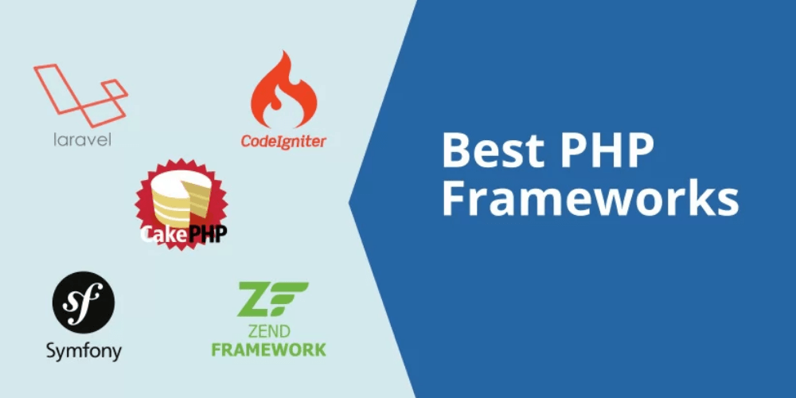

Hình 2.3 Một số frameworks

**Laravel**: Laravel là một PHP Framework mạnh mẽ, cung cấp nhiều tính năng như xác thực, mã hóa và công cụ Artisan Console để tự động hóa các tác vụ. Tuy nhiên, nó yêu cầu sử dụng bảng quản trị riêng để quản lý nội dung.

**Symfony**: Symfony là Framework PHP dễ tích hợp với các nền tảng khác, hỗ trợ các tính năng tái sử dụng và bảo mật tốt. Tuy nhiên, cơ chế của nó có thể khó sử dụng cho các nhà phát triển ít kinh nghiệm.

**CodeIgniter**: CodeIgniter nổi bật với tốc độ nhanh, dễ cài đặt và bảo mật tốt. Tuy nhiên, nó thiếu các bản cập nhật thường xuyên, làm giảm tính khả thi trong các dự án yêu cầu bảo mật cao.

**CakePHP**: CakePHP dễ cài đặt và cung cấp nhiều tính năng bảo mật. Tuy nhiên, nó tuân thủ khá nghiêm ngặt các quy ước, điều này có thể gây khó khăn cho một số nhà phát triển.

**Yii**: Yii có hiệu suất cao và tính năng bảo mật mạnh mẽ, dễ cài đặt và cung cấp hỗ trợ mở rộng. Tuy nhiên, nó yêu cầu kinh nghiệm lập trình, không phù hợp cho người mới bắt đầu.

**Zend**: Zend phù hợp với các dự án phức tạp nhờ vào khả năng tái sử dụng mã và tính năng bảo mật tốt. Tuy nhiên, chi phí plugin khá cao khiến nó không phù hợp với phát triển ứng dụng di động.

**Phalcon**: Phalcon mang lại hiệu suất cao và tính năng tối ưu bộ nhớ tốt. Tuy nhiên, việc cập nhật và vá lỗi không thường xuyên là một nhược điểm đối với các ứng dụng yêu cầu bảo mật cao.

## Giới thiệu mô hình MVC

MVC là mô hình thiết kế trong ngôn ngữ lập trình Smalltalk-76 được tiến sĩ Trygve Reenskaug trình bày vào năm 1970 tại trung tâm nghiên cứu Xerox Palo Alto (PARC). MVC là từ viết tắt được ghép từ 3 thành phần của mô hình là Model – View – Controller. Mỗi thành phần sẽ có một hoạt động riêng biệt và khi kết hợp sẽ tạo thành mô hình thiết kế hoàn chỉnh. [9]

### Thành phần trong mô hình MVC

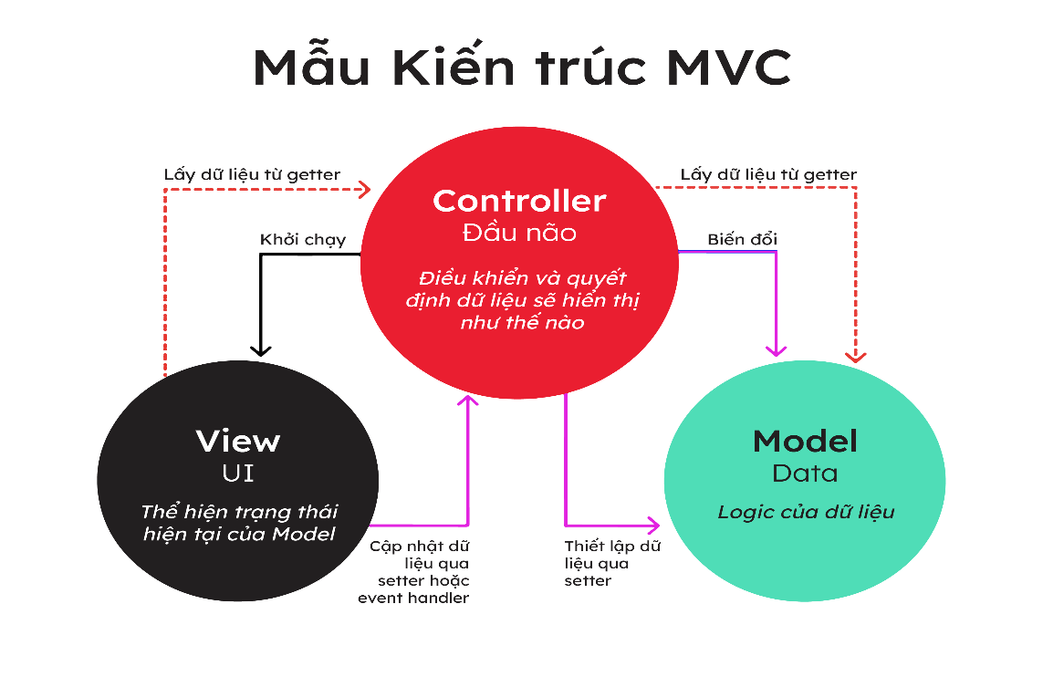

Hình 2.4 Thành phần trong mô hình MVC

* **Model (M)**

Model chứa một cấu trúc dữ liệu có chức năng lưu trữ toàn bộ các thông tin dữ liệu của một ứng dụng. Trong mô hình MVC thì Model đóng vai trò kết nối cho 2 thành phần View và Controller. Đối với Model được thiết lập như một cơ sở dữ liệu hoặc đơn giản hóa như một file XML thông thường. Khi thiết lập thành phần model thì lập trình viên cần đảm bảo các thao tác với cơ sở dữ liệu như các hoạt động xem, truy xuất hoặc xử lý dữ liệu trong ứng dụng. [9]

* **View (V)**

View là thành phần liên quan đến giao diện của ứng dụng khi người dùng trải nghiệm. Thông qua dữ liệu của MVC, người dùng sẽ thực hiện các thao tác tìm kiếm, sử dụng thông tin website, ứng dụng. Thành phần View được ứng dụng nhiều trong quá trình lập trình website và đây cũng là nơi mà các thành HTML tạo ra. Chức năng khác của thành phần View này chính là khả năng ghi nhận hành vi của người dùng để tương tác được với Controller. Mặc dù không có mối liên hệ trực tiếp với Controller nhưng View sẽ có nhiệm vụ hiển thị yêu cầu chuyển đến cho Controller xử lý thông tin. Dễ hình dung hơn thì bạn có thể tham khảo ví dụ khi người dùng nhấn vào nút “Back” hoặc “Trở về” là thành phần view thì người dùng đang tạo ra 1 hành động trên ứng dụng mà controller cần xử lý. [9]

* **Controller (C)**

Controller là bộ phận sẽ xử lý các yêu cầu khi người dùng thao tác trên ứng dụng thông qua thành phần view. Lúc này, Controller sẽ thực hiện truy vấn và xuất dữ liệu phù hợp với yêu cầu của người dùng. Và để làm được điều đó controller còn có cần phải nối được với model để lấy dữ liệu. [9]

### Ưu điểm của mô hình MVC

Kiểm tra hiệu quả: Với các thành phần độc lập mô hình MVC giúp lập trình viên dễ dàng theo dõi và khắc phục sự cố trước khi sản phẩm được phát hành ra ngoài đảm bảo chất lượng tốt hơn.

Chức năng điều khiển tối ưu: Khi kết hợp với các ngôn ngữ lập trình phổ biến như CSS, HTML và JavaScript, mô hình MVC hỗ trợ tối ưu việc điều khiển mang đến khả năng quản lý linh hoạt và hiệu quả trong quá trình phát triển.

Tối ưu băng thông: MVC giúp tối ưu diện tích băng thông tránh việc tạo ra các tệp dung lượng lớn khi nhiều yêu cầu đồng thời được xử lý, từ đó giảm thiểu tác động đến đường truyền mạng.

Phân tách chức năng (Separation of Concerns): Mô hình này cho phép phân chia rõ ràng giữa các thành phần như Model, View và Database, giúp dễ dàng quản lý và kiểm soát toàn bộ hệ thống.

Tính kết hợp linh hoạt: MVC có thể được áp dụng trên nhiều nền tảng website và ứng dụng khác nhau, giúp lập trình viên giảm tải công việc, viết code hiệu quả và dễ dàng duy trì.

Kết cấu đơn giản: Với cấu trúc rõ ràng và dễ sử dụng, mô hình MVC phù hợp với cả những lập trình viên mới bắt đầu và các dự án phát triển website hoặc ứng dụng.

### Khuyết điểm của mô hình MVC

Mô hình MVC (Model-View-Controller) với đặc điểm phân tách rõ ràng giữa các thành phần là rất phù hợp cho các dự án lớn, giúp dễ dàng mở rộng và quản lý mã nguồn. Tuy nhiên, khi áp dụng trong các dự án nhỏ, mô hình này có thể trở nên cồng kềnh và tiêu tốn nhiều tài nguyên không cần thiết khiến quá trình phát triển trở nên phức tạp hơn. Thêm vào đó, thời gian trung chuyển dữ liệu giữa các thành phần Model, View và Controller có thể làm giảm hiệu suất đặc biệt trong các ứng dụng nhỏ yêu cầu tốc độ xử lý nhanh chóng.

## CodeIgniter Framework

### Khái niệm về CodeIgniter

Codeigniter hay Codeigniter Framework là một trong các nền tảng thiết kế web theo mã nguồn mở được ưa chuộng hiện nay, bên cạnh Laravel, Drupal, Magento,… Nền tảng này được sử dụng chủ yếu để xây dựng các loại ứng dụng web động có tương tác với ngôn ngữ PHP. Phiên bản đầu tiên của Codeigniter được phát hành ngày 28/02/2006. Tính đến thời điểm hiện tại thì Codeigniter đang được phát triển bởi ExpressionEngine Development Team thuộc EllisLab, Inc. [10]

Hiểu theo nghĩa đơn giản hơn thì CodeIgniter là framework PHP mạnh mẽ với số lượng rất nhỏ footprint dành cho các lập trình viên cần tới một bộ công cụ đơn giản và thông mình để tạo ra những ứng dụng web với đầy đủ các tính năng cần thiết. [10]

Phiên bản mới nhất của Codeigniter framework đó là 4.5.5 phát hành ngày 07/09/2024

### Ưu điểm của CodeIgniter

**Hệ thống thư viện đa dạng: CodeIgniter cung cấp một bộ thư viện phong phú hỗ trợ các tác vụ thường gặp trong phát triển web như truy cập cơ sở dữ liệu, gửi email, kiểm tra dữ liệu và xử lý hình ảnh, giúp lập trình viên tiết kiệm thời gian và dễ dàng hoàn thành công việc.**

**Kích thước nhỏ gọn: Dung lượng của CodeIgniter 3 chỉ khoảng 2MB, bao gồm cả tệp cài đặt và tài liệu hướng dẫn, giúp dễ dàng tải và triển khai mà không tốn nhiều tài nguyên.** [10]

**Hướng dẫn sử dụng chi tiết và dễ hiểu: CodeIgniter đi kèm với tài liệu hướng dẫn rõ ràng, từ các bài giới thiệu cơ bản đến các hướng dẫn chi tiết giúp lập trình viên dễ dàng làm quen và sử dụng framework một cách hiệu quả.**

**Tương thích với các dịch vụ lưu trữ: CodeIgniter 3 chỉ yêu cầu PHP 5.3.7 và có thể hoạt động tốt trên hầu hết các dịch vụ hosting chia sẻ hoặc hosting riêng, đồng thời hỗ trợ các cơ sở dữ liệu như MySQL.** [10]

**Thiết kế theo mô hình MVC: CodeIgniter tuân thủ mô hình MVC (Model-View-Controller), giúp tách biệt phần xử lý dữ liệu và giao diện, tạo ra mã nguồn dễ bảo trì, dễ mở rộng và dễ kiểm soát.**

**Cấu hình đơn giản: Phần lớn cấu hình trong CodeIgniter được thực hiện theo quy ước với các tùy chọn sẵn có trong thư mục “config”, giúp lập trình viên tiết kiệm thời gian và dễ dàng tùy chỉnh khi cần thiết.**

**Hiệu suất vượt trội: CodeIgniter nổi bật với tốc độ xử lý cực nhanh, có thể đáp ứng hàng triệu lượt truy cập mỗi ngày là lựa chọn lý tưởng cho các ứng dụng web yêu cầu hiệu suất cao.**

**Mã nguồn mở và miễn phí: Được phát hành dưới giấy phép Apache/BSD mở rộng, CodeIgniter cho phép lập trình viên thoải mái thay đổi, phát triển và phân phối mã nguồn góp phần thúc đẩy sự sáng tạo và đổi mới trong cộng đồng.**

### Khuyết điểm của CodeIgniter

Chưa hỗ trợ Object-Relational Mapping (ORM): ORM 1 kỹ thuật lập trình, trong đó có các bảng của cơ sở dữ liệu được ánh xạ thành các đối tượng trong quá trình lập trình. Kỹ thuật này giúp cho việc thực hiện các thao tác CRUD (Create, Read, Update, Delete) trong dữ liệu dễ dàng và ngắn gọn hơn.

Chưa hỗ trợ Asynchronous Javascrip and XML (AJAX): Đây là một phần không thể thiếu trong việc thiết lập các trang web 2.0. AJAX giúp nâng cao tính tương tác giữa hệ thống với người dùng. Tuy nhiên hiện tại CodeIgniter chưa cung cấp thư viện AJAX xây dựng sẵn do đó lập trình viên phải sử dụng các thư viện bên ngoài như Mootools, JQuery, Script.aculo.us, Prototype,.. để tích hợp AJAX vào ứng dụng web.

Chưa hỗ trợ 1 số module thông dụng: So với các framework mã nguồn mở khác, CodeIgniter vẫn chưa có các module hỗ trợ cho các tác vụ thường gặp trong quá trình xây dựng ứng dụng web như là: Chứng thực người dùng (User Authorization), trình phân tích RSS (RSS Parser) hoặc trình xử lý PDF… [10]

### Cài đặt CodeIgniter

Để bắt đầu làm việc với CodeIgniter trên XAMPP đầu tiên cần truy cập trang chủ của CodeIgniter tại http://codeigniter.com/ và chọn phiên bản phù hợp để tải về. Sau khi tải về, giải nén tệp tin vào thư mục htdocs trong thư mục cài đặt XAMPP và đổi tên thư mục nếu cần, ví dụ như *myproject*. Tiếp theo, mở XAMPP và khởi động dịch vụ Apache và MySQL. Cuối cùng, mở trình duyệt và truy cập URL *http://localhost/myproject*. Nếu tất cả các bước được thực hiện chính xác sẽ thấy trang chào mừng của CodeIgniter, từ đó có thể bắt đầu phát triển ứng dụng web của mình

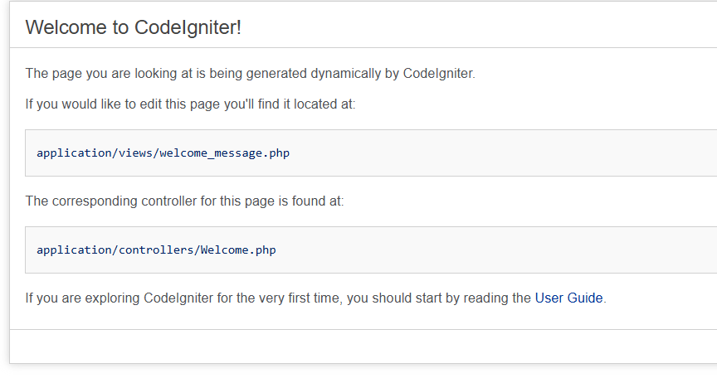

Hình 2.5 Giao diện trang chủ của CodeIgniter

### Cấu trúc thư mục của CodeIgniter

Cấu trúc thư mục của CodeIgniter gồm có 2 thư mục: application, system và file index.php.

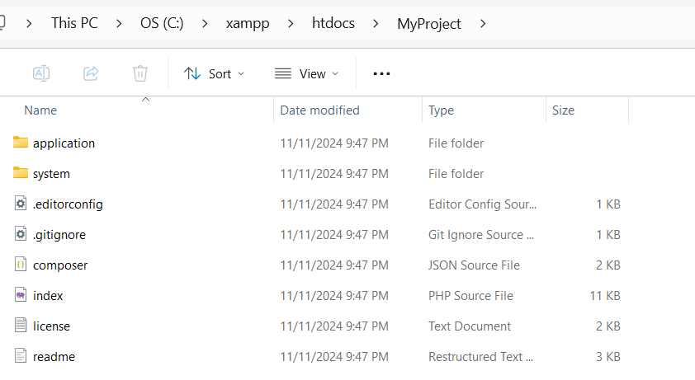

Hình 2.6 Cấu trúc thư mục CodeIgniter

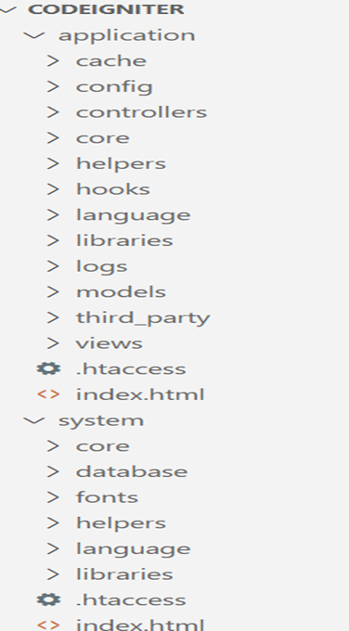

Hình 2.7 Cấu trúc chi tiết của thư mục CodeIgniter

Thư mục application: Dành cho lập trình viên, các tập tin được lập trình cho ứng dụng sẽ lưu trong thư mục này. [11]

* Thư mục application/config: Chứa các tập tin cấu hình hệ thống
* Thư mục application/controllers: chứa các lớp controller
* Thư mục application/errors: chứa các tập tin lỗi
* Thư mục application/helpers: chứa các hàm tiện ích do người dùng định nghĩa
* Thư mục application/hooks: chứa các tập tin để mở rộng mã nguồn CodeIgniter
* Thư mục application/language: chứa các tập tin ngôn ngữ
* Thư mục application/libraries: chứa các thư viện cho người dùng dùng định nghĩa
* Thư mục application/models: chứa các lớp model
* Thư mục application/views: chứa các lớp view. Ta cũng có thể đổi tên của thư mục application tùy ý. Sau khi đổi tên, cần thiết lập tên mới cho biến $application_folder trong tập tin index.php.

Thư mục system bao gồm phần lõi của CodeIgniter. Chúng bao gồm các thư viện xây dựng sẵn, các tập tin ngôn ngữ, ghi chú về hệ thống. Trong số đó, các thư mục sau khá quan trọng:

* Thư mục core: Chứa các lớp cơ bản để khởi động framework và xử lý luồng điều khiển
* Thư mục database: Chứa các lớp và hàm để xử lý kết nối và thao tác với cơ sở dữ liệu
* Thư mục fonts: Font chữ sử dụng cho các thư viện hình ảnh
* Thư mục helpers: Chứa các hàm hỗ trợ cho lập trình viên khi viết ứng dụng.
* Thư mục libraries: Chứa các thư viện dựng sẵn của CodeIgniter.

Tập tin index.php được xem như controller đầu vào, tiếp nhận các yêu cầu từ phía client và chuyển các yêu cầu này cho hệ thống xử lý.

Cách kết nối dữ liệu trong codeIgniter: Để sử dụng database ta khai báo lệnh sau: $this->load->database(); Sau khi khai báo sử dụng thư viện, ta có thể truy xuất đến các phương thức của thư viện bằng đối tượng $this->db.

Thông tin thiết lập data được lưu trong file application/config/database.php. [11]

$active_group = 'default';

$active_record = TRUE;

$db['default']['hostname'] = 'localhost';

$db['default']['username'] = 'root';

$db['default']['password'] = '';

$db['default']['database'] = 'test1_mysql';//tên của data

$db['default']['dbdriver'] = 'mysql';//loại csdl

$db['default']['dbprefix'] = '';

$db['default']['pconnect'] = TRUE;

$db['default']['db_debug'] = TRUE;

$db['default']['cache_on'] = FALSE;

$db['default']['cachedir'] = '';

$db['default']['char_set'] = 'utf8';

$db['default']['dbcollat'] = 'utf8_general_ci';

$db['default']['swap_pre'] = ' ';

$db['default']['autoinit'] = TRUE;

$db['default']['stricton'] = FALSE;

### Mô hình hoạt động của CodeIgniter

Model là những lớp được xây dựng nhằm thực hiện việc trao đổi thông tin với cơ sở dữ liệu. Một lớp Model có thể thực hiện các tác vụ truy vấn, thêm, xóa, cập nhật dữ liệu.

Một lớp model chuẩn trong CodeIgniter có cấu trúc như sau: [11]

class Muser extends CI_Model {

// Hàm tạo

public function __construct() {

parent::__construct();

}

/**

* Mô tả hàm

* @param int $per_page số lượng người dùng trên mỗi trang

* @param int $start vị trí bắt đầu

* @return array danh sách người dùng

*/

public function list_user($per_page, $start) {

$this->db->limit($per_page, $start);

$query = $this->db->get('user');

return $query->result_array();

}

}

Để sử dụng model trong controller, ta sử dụng đoạn mã sau:

$this->load->Model("model name");

View là những tập tin HTML được xây dựng nhằm thể hiện dữ liệu trong model thành các giao diện tương tác với người dùng. View có thể là một trang web hoàn chỉnh, hay chỉ là một phần của trang web (header, footer, sidebar…). Nội dung của tập tin view, ngoài mã HTML còn có thể chứa mã PHP.

Để sử dụng view trong controller, ta gọi như sau:

$this->load->view('view_name', $data);

Controller là những lớp đóng vai trò trung gian giữa view và model. Controller nhận các yêu cầu từ phía người dùng, kiểm tra chúng trước khi chuyển qua cho model. Sau khi model xử lý yêu cầu và trả dữ liệu về, controller chuyển sang view để hiển thị dữ liệu cho người dùng. [11]

<?php

class Users extends CI_Controller {

public function __construct() {

parent::__construct();

$this->verify_session();

$this->load->model("Muser");

$this->output->enable_profiler(TRUE);

}

// Hiển thị người dùng

public function show() {

$id = $this->uri->segment(2);

$temp['template'] = "users/show";

$temp['data']['user']=$this->Muser->getInfo($id);

$this->load->view("layouts/layout", $temp);

}

private function verify_session() {

// Thực hiện logic kiểm tra phiên ở đây

}

}

Đây là mô hình hoạt động của một mô hình MVC của framework codeIgniter.

# HIỆN THỰC HÓA NGHIÊN CỨU

## Mô tả bài toán

Hiện nay, việc quản lý sổ lên lớp của giảng viên tại các trường học chủ yếu được thực hiện dưới dạng thủ công, thông qua việc ghi chép trên sổ giấy. Cách làm này tiềm ẩn nhiều hạn chế như: dễ xảy ra sai sót trong quá trình ghi chép, khó khăn trong việc lưu trữ và tra cứu thông tin cũng như dễ dẫn đến tình trạng mất mát dữ liệu khi các sự cố ngoài ý muốn. Đặc biệt, việc tổng hợp và đánh giá hiệu quả giảng dạy dựa trên các dữ liệu này đòi hỏi nhiều thời gian và công sức.

Với sự phát triển của công nghệ thông tin, việc xây dựng một hệ thống sổ lên lớp điện tử có thể giúp giải quyết triệt để các vấn đề trên. Hệ thống này cho phép giảng viên ghi nhận thông tin buổi học, bao gồm thời gian, nội dung giảng dạy và tình hình học tập của sinh viên, một cách nhanh chóng và chính xác. Đồng thời, nhà trường có thể dễ dàng quản lý, kiểm tra và đánh giá việc giảng dạy giảng viên thông qua dữ liệu được lưu trữ tập trung và bảo mật. Hệ thống không chỉ giúp giảm thiểu công sức, tăng hiệu quả làm việc mà còn tạo ra một môi trường làm việc hiện đại, chuyên nghiệp, góp phần nâng cao chất lượng quản lý và giảng dạy.

## Phân tích đặc tả hệ thống

Giảng viên sẽ được cấp một tài khoản bởi người quản trị, hằng ngày lên lớp giảng viên sẽ ghi những thông tin buổi học vào số lên lớp. Một buổi học sẽ được dạy bởi một giảng viên đảm nhiệm môn học đó. Một lớp sẽ được đi học vào hai buổi trong ngày là sáng và chiều theo lịch. Một môn học sẽ được đảm nhiệm bởi các giảng viên thuộc bộ môn có chuyên môn. Cuối buổi học Quý Thầy/Cô và sinh viên đại diện sẽ ký xác nhận thông tin trên.

Phần mềm số lên lớp được xây dựng góp phần giảm bớt tài nguyên giấy của trường cần quản lý, giảm thời gian thống kê số tiết lên lớp của Thầy/Cô, tăng độ tin cậy của sổ lên lớp.

Mô tả chi tiết:

+ Giảng viên: Nhập thông tin và ký xác nhận vào số lên lớp được xây dựng bằng phần mềm.

+ Lớp: sẽ cử đại diện ký xác nhận thông tin mà giảng viên vừa nhập vào.

+ Người quản trị: Người quản trị xem thông tin của số lên lớp, cung cấp tài khoản cho người dùng (giảng viên và người đại diện mỗi lớp).

### Đặc tả yêu cầu chức năng

Bảng 3.1 Bảng đặt tả chức năng

|  |  |  |  |
| --- | --- | --- | --- |
| *Chức năng* | *Quản trị viên* | *Giảng viên* | *Sinh viên* |
| Đăng nhập/Đăng xuất |  |  |  |
| Thêm sổ lên lớp |  |  |  |
| Sửa sổ lên lớp |  |  |  |
| Xem sổ lên lớp |  |  |  |
| Xóa sổ lên lớp |  |  |  |
| Đăng ký tài khoản |  |  |  |
| Xóa tài khoản |  |  |  |
| Tìm kiếm thông tin |  |  |  |
| Xác nhận sổ lên lớp |  |  |  |
| Quản lý giảng viên |  |  |  |
| Quản lý môn học |  |  |  |
| Quản lý nhóm môn học |  |  |  |
| Quản lý kế hoạch dạy |  |  |  |
| Quản lý học kỳ |  |  |  |
| Quản lý sinh viên |  |  |  |
| Quản lý tài khoản |  |  |  |
| Quản lý đơn vị |  |  |  |
| Thống kê số tiết dạy |  |  |  |

### Đặc tả yêu cầu phi chức năng

Tính tiện dụng: Giao diện thân thiện với người sử dụng, thực hiện công việc một cách nhanh chóng chỉ bằng các thao tác đơn giản, tính toán nhanh và chính xác.

Tính hiệu quả: Giúp cho người quản lý giảm được công việc, giảm nhân lực, hạn chế các thiếu sót.

Tính tương thích: Hoạt động trên nhiều phiên bản của hệ đều hành Windows và trình duyệt Web.

Hiệu suất: Hệ thống cần đáp ứng được yêu cầu về tốc độ xử lý.

Bảo mật: hệ thống cần được bảo vệ khỏi các tấn công, đánh cắp dữ liệu.

Khả năng mở rộng và tiện dụng: hệ thống cần có khả năng mở rộng để đáp ứng nhu cầu phát triển và thiết kế hướng đến tính thân thiện và dễ sử dụng.

## Thiết kế dữ liệu

### Lược đồ use case tổng quan của hệ thống

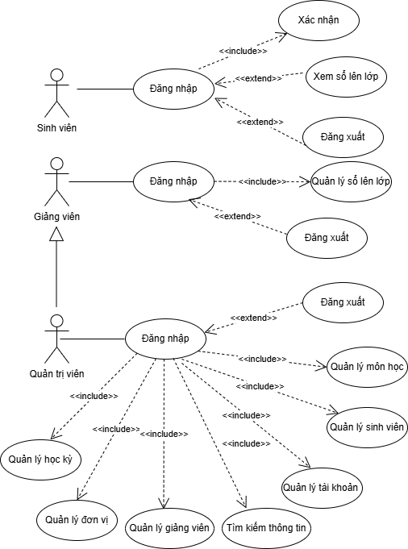

Hình 3.1 Lược đồ use case tổng quan hệ thống

Mô tả: Giảng viên có thể đăng nhập vào hệ thống để quản lý sổ lên lớp bao gồm thêm, sửa thông tin sổ lên lớp (ngày lên lớp, nội dung giảng dạy, số tiết, tên sinh viên vắng,...). Sinh viên có thể đăng nhập vào hệ thống để truy cập sổ lên lớp sau đó xác nhận những thông tin mà giảng viên đã ghi. Quản trị viên có quyền quản lý giảng viên, tài khoản, thông tin lớp học, môn học, học kỳ, đơn vị, sinh viên và có thể tìm kiếm các thông tin liên quan.

### Mô tả các use case

* **Use case đăng nhập**

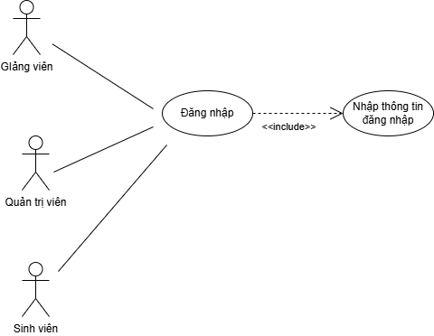

Hình 3.2 Use case đăng nhập

Tên use case: Đăng nhập

Actor: Giảng viên, sinh viên, quản trị viên

Mô tả use case: Use case này cho phép giảng viên, sinh viên, quản trị viên có thể đăng nhập vào hệ thống

* **Use case đăng xuất**

Tên use case: Đăng xuất

Actor: Giảng viên, sinh viên, quản trị viên

Mô tả use case: Use case này cho phép giảng viên, sinh viên, quản trị viên có thể thoát khỏi hệ thống. Use case này chỉ thực hiện được sau khi giảng viên, sinh viên, quản trị viên đăng nhập.

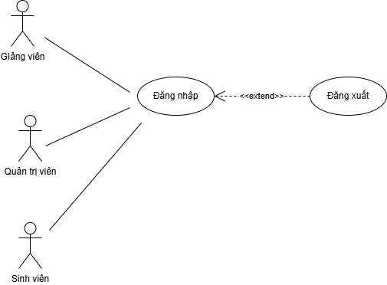

Hình 3.3 Use case đăng xuất

* **Use case sinh viên xác nhận**

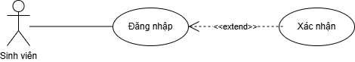

Hình 3.4 Use case sinh viên xác nhận

Tên use case: Xác nhận

Actor: Sinh viên

Mô tả use case: Use case này cho phép sinh viên có thể xác nhận các nội dung giảng viên đã ghi trong sổ lên lớp. Use case này chỉ thực hiện được sau khi sinh viên đăng nhập.

* **Use case quản lý sổ lên lớp của giảng viên**

Tên use case: Quản lý sổ lên lớp

Actor: Giảng viên

Mô tả use case: Use case ngày cho phép giảng viên ghi sổ lên lớp và sửa các thông tin sổ lên lớp đã ghi nếu có sai sót, Use case này chỉ thực hiện được sau khi giảng viên đăng nhập.

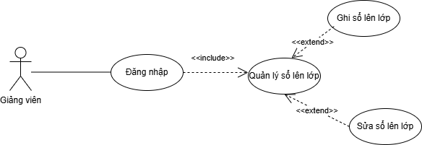

Hình 3.5 Use case quản lý sổ lên lớp của giảng viên

* **Use case quản lý sổ lên lớp của quản trị viên**

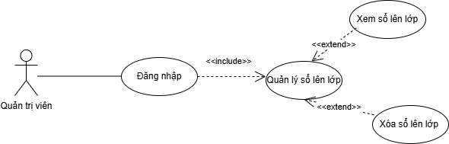

Hình 3.6 Use case quản lý sổ lên lớp của admin

Tên use case: Quản lý sổ lên lớp

Actor: Quản trị viên

Mô tả use case: Use case ngày cho phép quản trị viên xem sổ lên lớp và xóa các sổ lên lớp. Use case này chỉ thực hiện được sau khi quản trị viên đăng nhập.

* **Use case quản lý môn học**

Tên use case: Quản lý môn học

Actor: Quản trị viên

Mô tả use case: Use case ngày cho phép quản trị viên thêm, sửa, xóa các môn học. Use case này chỉ thực hiện được sau khi quản trị viên đăng nhập.

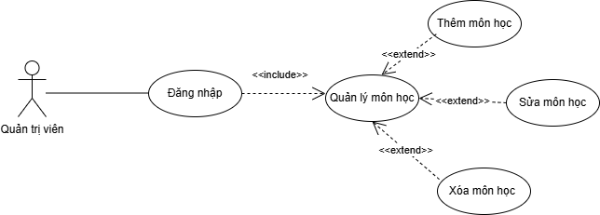

Hình 3.7 Use case quản lý môn học

* **Use case quản lý tài khoản**

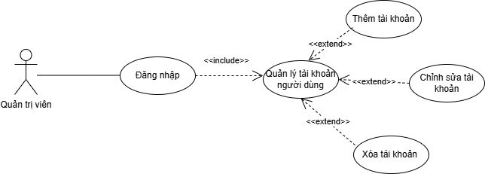

Hình 3.8 Use case quản lý tài khoản

Tên use case: Quản lý tài khoản

Actor: Quản trị viên

Mô tả use case: Use case này cho phép quản trị viên có thể xem danh sách các tài khoản và thông tin chi tiết giảng viên, sinh viên, ngoài ra quản trị viên còn có thể sửa, xóa danh sách và thông tin chi tiết giảng viên, sinh viên. Use case này chỉ thực hiện được sau khi quản trị viên đăng nhập.

* **Use case quản lý giảng viên**

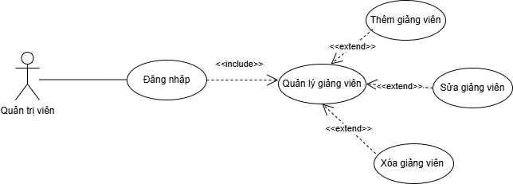

Hình 3.9 Use case quản lý giảng viên

Tên use case: Quản lý giảng viên

Actor: Quản trị viên

Mô tả use case: Use case này cho phép quản trị viên có thể xem danh sách các giảng viên, ngoài ra quản trị viên còn có thể thêm, sửa, xóa danh sách và thông tin chi tiết giảng viên. Use case này chỉ thực hiện được sau khi quản trị viên đăng nhập.

* **Use case quản lý nhóm môn học**

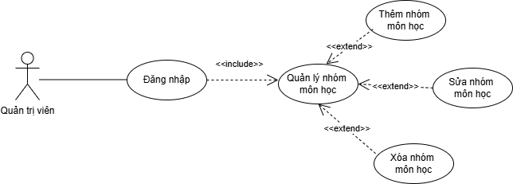

Hình 3.10 Use case quản lý nhóm môn học

Tên use case: Quản lý nhóm môn học

Actor: Quản trị viên

Mô tả use case: Use case này cho phép quản trị viên có thêm, sửa, xóa danh sách và thông tin chi tiết nhóm môn học. Use case này chỉ thực hiện được sau khi quản trị viên đăng nhập.

* **Use case quản lý sinh viên**

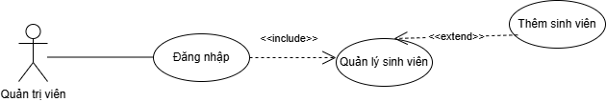

Hình 3.11 Use case quản lý sinh viên

Tên use case: Quản lý sinh viên

Actor: Quản trị viên

Mô tả use case: Use case này cho phép quản trị viên xem thông tin các sinh viên với điều kiện quản trị viên phải đăng nhập.

* **Use case quản lý đơn vị**

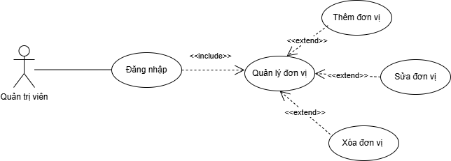

Hình 3.12 Use case quản lý đơn vị

Tên use case: Quản lý đơn vị

Actor: Quản trị viên

Mô tả use case: Use case này cho phép quản trị viên có thêm, sửa, xóa danh sách và thông tin chi tiết đơn vị. Use case này chỉ thực hiện được sau khi quản trị viên đăng nhập.

### Lược đồ lớp

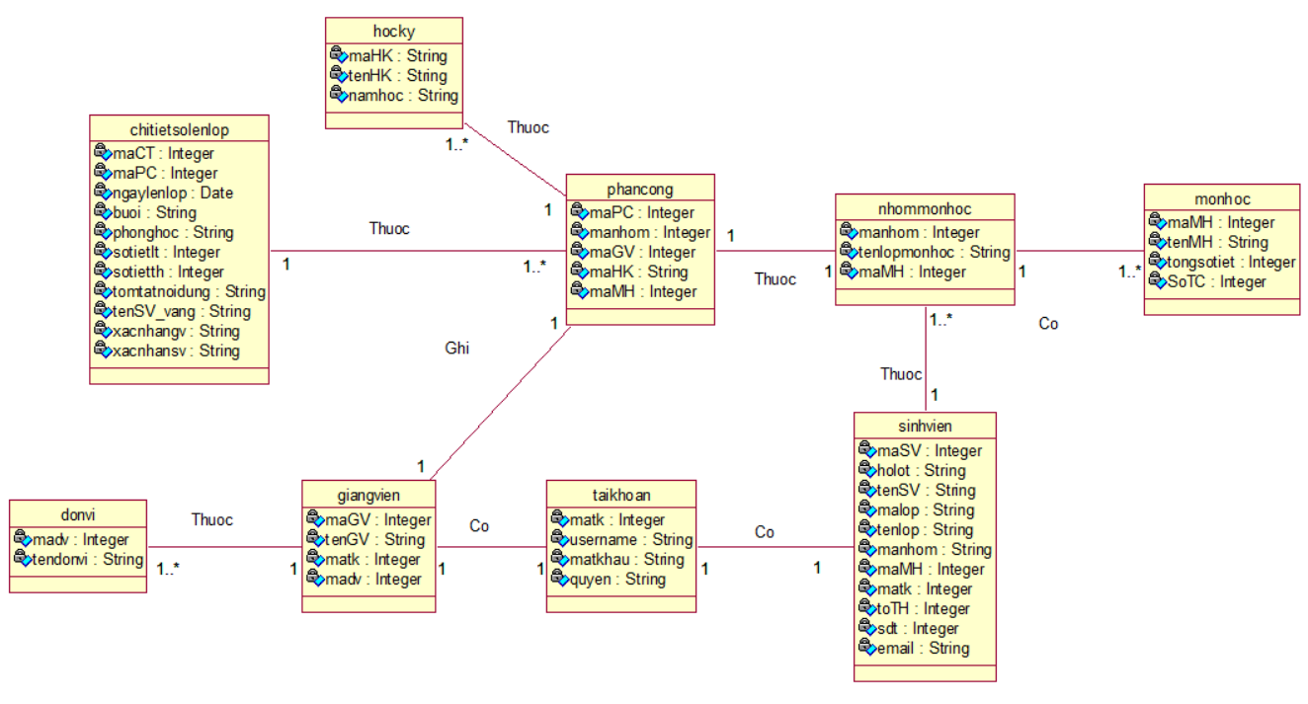

Hình 3.13 Lược đồ lớp

### Danh sách các thực thể và mối kết hợp

Bảng 3.2 Danh sách các thực thể

|  |  |  |  |
| --- | --- | --- | --- |
| **STT** | **Tên thực thể** | **Diễn giải** | **Ghi chú** |
|  | nhommonhoc | Nhóm môn học |  |
|  | monhoc | Môn học |  |
|  | giangvien | Giảng viên |  |
|  | phancong | Phân công |  |
|  | chitietsolenlop | Chi tiết sổ lên lớp |  |
|  | taikhoan | Tài khoản |  |
|  | sinhvien | Sinh viên |  |
|  | hocky | Học kỳ |  |
|  | donvi | Đơn vị |  |

### Chi tiết thực thể và mối kết hợp

Tên thực thể: **nhommonhoc**

Mô tả: Lưu trữ thông tin về nhóm môn học, chẳng hạn như mã nhóm, tên lớp môn học.

Chi tiết thực thể:

Bảng 3.3 Chi tiết thực thể nhóm môn học

|  |  |  |  |  |  |
| --- | --- | --- | --- | --- | --- |
| **STT** | **Thuộc tính** | **Diễn giải** | **Kiểu dữ liệu** | **Ràng buộc** | **Ghi chú** |
| 1 | manhom | Mã nhóm | INT | Khóa chính |  |
| 2 | tenlopmonhoc | Tên nhóm | VARCHAR(50) | Không rỗng |  |
| 3 | maMH | Mã môn học | INT | Khóa chính, Khóa ngoại tham chiếu đến maMH bảng monhoc |  |

Tên thực thể: **monhoc**

Mô tả: Lưu trữ thông tin về môn học, chẳng hạn như mã môn học, tên môn học, tổng số tiết lý thuyết, tổng số tiết thực hành.

Chi tiết thực thể:

Bảng 3.4 Chi tiết thực thể môn học

|  |  |  |  |  |  |
| --- | --- | --- | --- | --- | --- |
| **STT** | **Thuộc tính** | **Diễn giải** | **Kiểu dữ liệu** | **Ràng buộc** | **Ghi chú** |
| 1 | maMH | Mã môn học | INT | Khóa chính |  |
| 2 | tenMH | Tên môn học | VARCHAR(100) | Không rỗng |  |
| 3 | tongsotiet | Tổng số tiết | INT | Không rỗng |  |
| 4 | SoTC | Số tín chỉ | INT | Không rỗng |  |

Tên thực thể: **giangvien**

Mô tả: Lưu trữ thông tin về giảng viên, chẳng hạn như mã giảng viên, học và tên giảng viên, tên đơn vị,...

Chi tiết thực thể:

Bảng 3.5 Chi tiết thực thể giảng viên

|  |  |  |  |  |  |
| --- | --- | --- | --- | --- | --- |
| **STT** | **Thuộc tính** | **Diễn giải** | **Kiểu dữ liệu** | **Ràng buộc** | **Ghi chú** |
|  | maGV | Mã giảng viên | INT | Khóa chính |  |
|  | tenGV | Tên giảng viên. | VARCHAR(100) | Không rỗng |  |
|  | madv | Mã đơn vị | VARCHAR(20) | Khóa ngoại tham chiếu đến madv bảng donvi |  |
|  | matk | Mã tài khoản | INT | Khóa ngoại tham chiếu đến matk bảng taikhoan |  |

Tên thực thể: **phancong**

Mô tả: Lưu trữ thông tin về phân công, chẳng hạn như mã sổ phân công, mã giảng viên, mã môn học,...

Chi tiết thực thể:

Bảng 3.6 Chi tiết thực thể sổ lên lớp

|  |  |  |  |  |  |
| --- | --- | --- | --- | --- | --- |
| **STT** | **Thuộc tính** | **Diễn giải** | **Kiểu dữ liệu** | **Ràng buộc** | **Ghi chú** |
|  | maPC | Mã phân công | INT | Khóa chính, tự động tăng |  |
|  | manhom | Mã nhóm | INT | Khóa ngoại tham chiếu đến manhom bảng nhommonhoc |  |
|  | maGV | Mã giảng viên | INT | Khóa ngoại tham chiếu đến maGV bảng giangvien |  |
|  | maHK | Mã học kỳ | INT | Khóa ngoại tham chiếu đến maHK bảng hocky |  |
|  | maMH | Mã môn học | INT | Khóa ngoại tham chiếu đến maMH bảng nhommonhoc |  |

Tên thực thể: **chitietsolenlop**

Mô tả: Lưu trữ thông tin về chi tiết sổ lên lớp, chẳng hạn như buổi học, ngày lên lớp, phòng học, tóm tắt nội dung, tên sinh viên vắng, xác nhận giảng viên,....

Chi tiết thực thể:

Bảng 3.7 Chi tiết thực thể cho tiết sổ lên lớp

|  |  |  |  |  |  |
| --- | --- | --- | --- | --- | --- |
| **STT** | **Thuộc tính** | **Diễn giải** | **Kiểu dữ liệu** | **Ràng buộc** | **Ghi chú** |
|  | maCT | Mã chi tiết sổ lên lớp |  | Khóa chính, tự động tăng |  |
|  | maPC | Mã phân công | INT | Khóa ngoại tham chiếu đến maPC bảng phân công |  |
|  | ngaylenlop | Ngày lên lớp | DATE | Không rỗng |  |
|  | buoi | Buổi học | ENUM | Không rỗng | Sáng  Chiều  Tối |
|  | phonghoc | Phòng học | VARCHAR(10) | Không rỗng |  |
|  | sotietlt | Số tiết lý thuyết | INT | Không rỗng |  |
|  | sotietth | Số tiết thực hành | INT | Không rỗng |  |
|  | tomtatnoidung | Tóm tắt nội dung | VARCHAR(100) | Không rỗng |  |
|  | xacanhangv | Xác nhận giảng viên | VARCHAR(255) | Không rỗng |  |
|  | xacanhangv | Xác nhận sinh viên | VARCHAR(255) | Không rỗng |  |
|  | tenSV_vang | Tên sinh viên vắng | LONGTEXT | Không rỗng |  |

Tên thực thể: **hocky**

Mô tả: Lưu trữ thông tin về học kỳ, chẳng hạn như mã học kỳ, tên học kỳ, năm học.

Chi tiết thực thể:

Bảng 3.8 Chi tiết thực thể học kỳ

|  |  |  |  |  |  |
| --- | --- | --- | --- | --- | --- |
| **STT** | **Thuộc tính** | **Diễn giải** | **Kiểu dữ liệu** | **Ràng Buộc** | **Ghi chú** |
| 1. 1 | maHK | Mã học kỳ | VARCHAR(10) | Khóa chính |  |
| 1. 2 | tenHK | tên học kỳ | VARCHAR(10) | Không rỗng |  |
| 1. 3 | namhoc | năm học | VARCHAR(10) | Không rỗng |  |

Tên thực thể: **taikhoan**

Mô tả: Lưu trữ thông tin về tài khoản người dùng, chẳng hạn như mã tài khoản, username, mật khẩu, quyền, ngày tạo.

Chi tiết thực thể:

Bảng 3.9 Chi tiết thực thể tài khoản

|  |  |  |  |  |  |
| --- | --- | --- | --- | --- | --- |
| **STT** | **Thuộc tính** | **Diễn giải** | **Kiểu dữ liệu** | **Ràng buộc** | **Ghi chú** |
| 1 | matk | Mã tài khoản | INT | Khóa chính, tự động tăng |  |
| 2 | username | Tài khoản | VARCHAR(20) | Không rỗng |  |
| 3 | matkhau | Mật khẩu | VARCHAR(20) | Không rỗng |  |
| 4 | quyen | Quyền | ENUM | Không rỗng | Giảng viên Sinh viên  Admin |

Tên thực thể: **sinhvien**

Mô tả: Lưu trữ thông tin về sinh viên như mã sinh viên, tên sinh viên, mã lớp.

Chi tiết thực thể:

Bảng 3.10 Chi tiết thực thể sinh viên

|  |  |  |  |  |  |
| --- | --- | --- | --- | --- | --- |
| **STT** | **Thuộc tính** | **Diễn giải** | **Kiểu dữ liệu** | **Ràng buộc** | **Ghi chú** |
| 1 | maSV | Mã sinh viên | INT | Khóa chính |  |
| 2 | tenSV | Tên sinh viên. | VARCHAR(100) | Không rỗng |  |
| 3 | holot | Họ lót | VARCHAR(50) | Không rỗng |  |
| 4 | malop | Mã lớp | VARCHAR(10) | Không rỗng |  |
| 5 | tenlop | Tên lớp | VARCHAR(100) | Không rỗng |  |
| 6 | toTH | Tổ thực hành | INT | Không rỗng |  |
| 7 | manhom | Mã lớp | INT | Khóa ngoại tham chiếu đến manhom bảng nhommonhoc |  |
|  | maMH | Mã môn học | INT | Khóa ngoại tham chiếu đến manhom bảng nhommonhoc |  |
| 8 | matk | Mã tài khoản | INT | Khóa ngoại tham chiếu đến matk bảng taikhoan |  |
| 9 | sdt | Số điện thoại | INT | Không rỗng |  |
| 10 | email | email | VARCHAR(200) | Không rỗng |  |

Tên thực thể: **donvi**

Mô tả: Lưu trữ thông tin về đơn vị của giảng viên, chẳng hạn như mã đơn vị, tên đơn vị

Chi tiết thực thể:

Bảng 3.11 Chi tiết thực thể đơn vị

|  |  |  |  |  |  |
| --- | --- | --- | --- | --- | --- |
| **STT** | **Thuộc tính** | **Diễn giải** | **Kiểu dữ liệu** | **Ràng buộc** | **Ghi chú** |
| 1 | madv | Mã đơn vị | INT | Khóa chính, tự động tăng |  |
| 2 | tendonvi | Tên đơn vị | VARCHAR(200) | Không rỗng |  |

## Thiết kế xử lý

* **Lược đồ tuần tự đăng nhập**

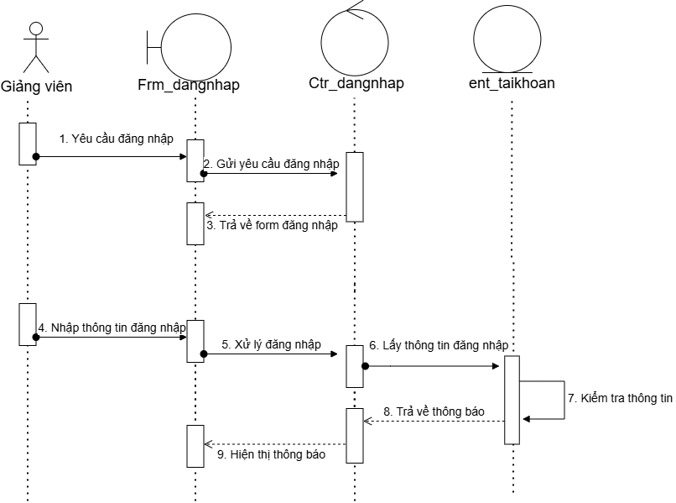

Hình 3.14 Lược đồ tuần tự đăng nhập

Giảng viên gửi yêu cầu đăng nhập, hệ thống trả về trang nhập thông tin, sau khi nhập thông tin, giảng viên bấm vào nút đăng nhập, hệ thống sẽ nhận thông tin đăng nhập và kiểm tra, nếu email và mật khẩu trùng khớp với cơ sở dữ liệu, hệ thống sẽ trả về thông báo đăng nhập thành công và hiển thị ra màn hình, ngược lại yêu cầu giảng viên đó nhập lại email hoặc mật khẩu.

* **Lược đồ tuần tự đăng xuất**

Mô tả: Tài khoản (giảng viên, sinh viên, quản trị viên) gửi yêu cầu đăng xuất, hệ thống tiếp nhận thông báo và sẽ xóa session giúp người dùng đăng xuất khỏi hệ thống, sau đó trả về trang chủ.

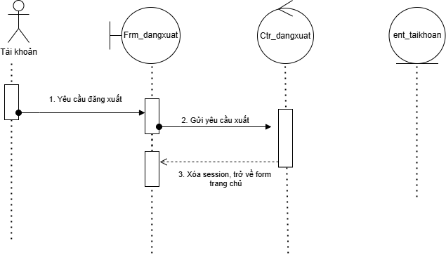

Hình 3.15 Lược đồ tuần tự đăng xuất

* **Lược đồ tuần tự quản lý sổ lên lớp của giảng viên**

Mô tả: Giảng viên gửi yêu cầu thêm/sửa sổ lên lớp, hệ thống tiếp nhận yêu cầu và trả về trang thêm/sửa sổ lên lớp, sau khi giảng viên nhập thông tin thêm/sửa sổ lên lớp và lưu lại, hệ thống tiếp nhận yêu cầu, lấy thông tin thêm/sửa sổ lên lớp để kiểm tra, nếu phù hợp sẽ trả về thông báo thêm/sửa thành công, sau đó hiển thị thông báo ra màn hình. Nếu quản trị viên gửi yêu cầu xóa sổ lên lớp, hệ thống sẽ lấy mã sổ lên lớp đó kiểm tra trong cơ sở dữ liệu, nếu tồn tại, sẽ xóa sổ lên lớp đó và trả về thông báo, sau đó hiển thị thông báo ra màn hình.

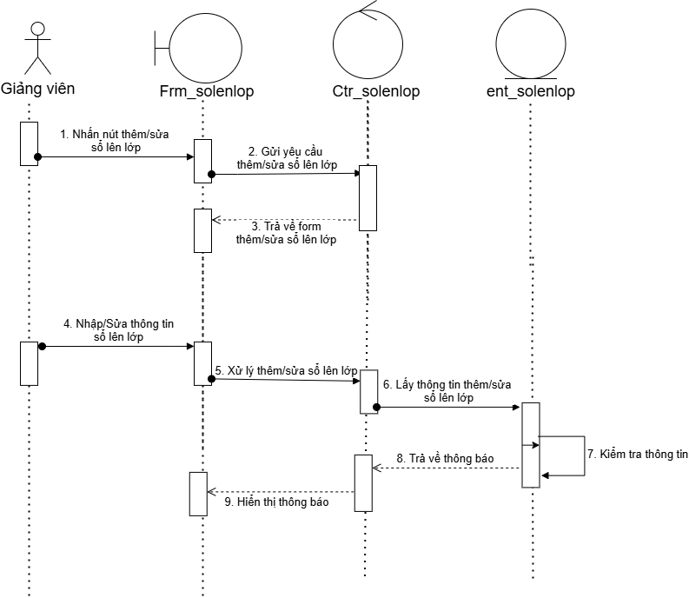

Hình 3.16 Lược đồ tuần tự quản lý sổ lên lớp

* **Lược đồ tuần tự xác nhận của sinh viên**

Mô tả: Sinh viên gửi yêu cầu xem lên lớp, hệ thống tiếp nhận yêu cầu và trả về danh sách các sổ lên lớp mà giảng viên đã ghi. Sau đó sinh viên chọn bảng ghi sổ lên lớp cần xác nhận và xác nhận vào sổ lên lớp hệ thống sẽ xử lý yêu cầu, kiểm tra thông tin nếu hợp lệ sẽ trả về thông báo.

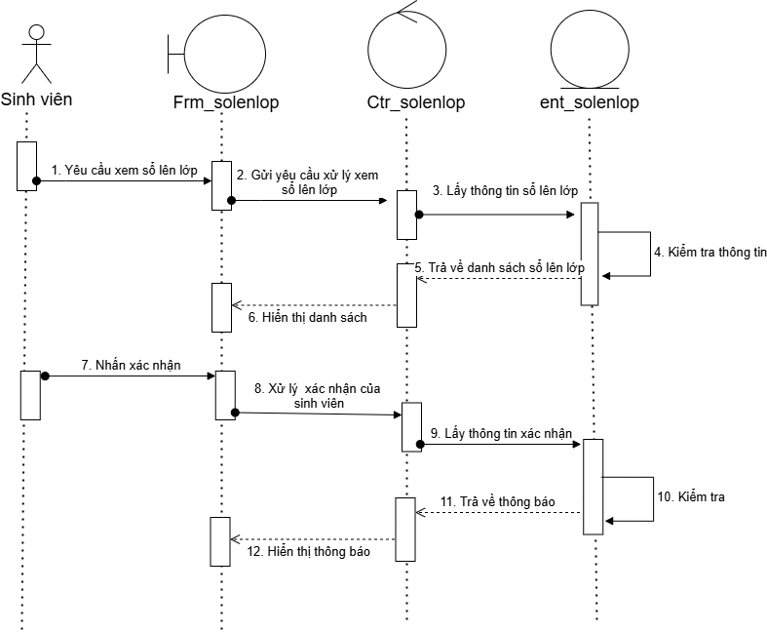

Hình 3.17 Lược đồ tuần tự xác nhận của sinh viên

* **Lược đồ tuần tự quản lý tài khoản**

Mô tả: Quản trị viên gửi yêu cầu thêm/sửa tài khoản, hệ thống tiếp nhận yêu cầu và trả về trang thêm/sửa tài khoản, sau khi quản trị viên nhập thông tin thêm/sửa tài khoản và lưu lại, hệ thống tiếp nhận yêu cầu, lấy thông tin thêm/sửa tài khoản để kiểm tra, nếu phù hợp sẽ trả về thông báo thêm/sửa thành công, sau đó hiển thị thông báo ra màn hình. Nếu quản trị viên gửi yêu cầu xóa tài khoản, hệ thống sẽ lấy mã tài khoản đó kiểm tra trong cơ sở dữ liệu, nếu tồn tại, sẽ xóa tài khoản đó và trả về thông báo, sau đó hiển thị thông báo ra màn hình.

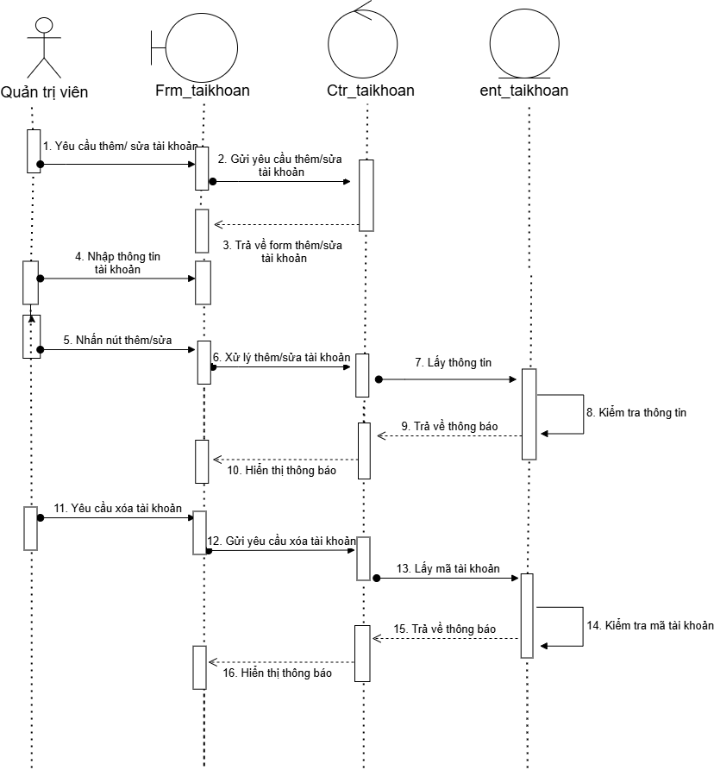

Hình 3.18 Lược đồ tuần tự quản lý tài khoản

* **Lược đồ tuần tự quản lý môn học**

Mô tả: Quản trị viên gửi yêu cầu thêm/sửa môn học, hệ thống tiếp nhận yêu cầu và trả về trang thêm/sửa môn học, sau khi quản trị viên nhập thông tin thêm/sửa môn học và lưu lại, hệ thống tiếp nhận yêu cầu, lấy thông tin thêm/sửa môn học để kiểm tra, nếu phù hợp sẽ trả về thông báo thêm/sửa thành công, sau đó hiển thị thông báo ra màn hình. Nếu quản trị viên gửi yêu cầu xóa môn học, hệ thống sẽ lấy mã môn học đó kiểm tra trong cơ sở dữ liệu, nếu tồn tại, sẽ xóa môn học đó và trả về thông báo, sau đó hiển thị thông báo ra màn hình.

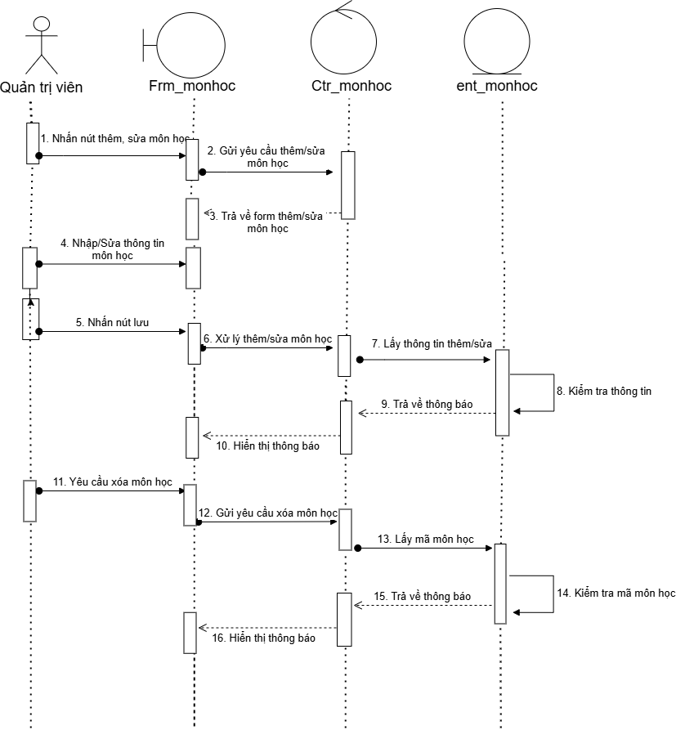

Hình 3.19 Lược đồ tuần tự quản lý môn học

* **Lược đồ tuần tự quản lý nhóm môn học**

Mô tả: Quản trị viên gửi yêu cầu thêm/sửa nhóm môn học, hệ thống tiếp nhận yêucầu và trả về trang thêm/sửa nhóm môn học, sau khi quản trị viên nhập thông tin thêm/sửa nhóm môn học và lưu lại, hệ thống tiếp nhận yêu cầu, lấy thông tin thêm/sửa nhóm môn học để kiểm tra, nếu phù hợp sẽ trả về thông báo thêm/sửa thành công, sau đó hiển thị thông báo ra màn hình. Nếu quản trị viên gửi yêu cầu xóa nhóm môn học, hệ thống sẽ lấy mã nhóm môn học đó kiểm tra trong cơ sở dữ liệu, nếu tồn tại, sẽ xóa nhóm môn học đó và trả về thông báo, sau đó hiển thị thông báo ra màn hình.

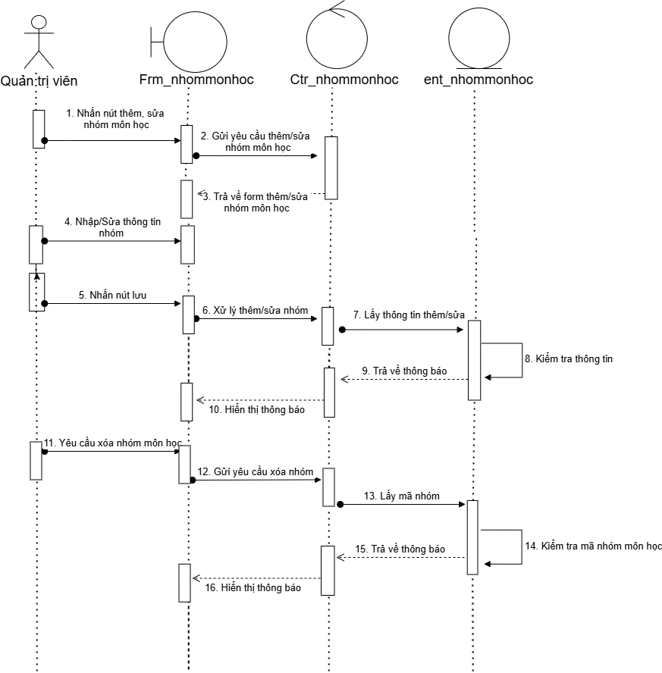

Hình 3.20 Lược đồ tuần tự quản lý nhóm môn học

* **Lược đồ tuần tự quản lý giảng viên**

Mô tả: Quản trị viên gửi yêu cầu thêm/sửa giảng viên, hệ thống tiếp nhận yêucầu và trả về trang thêm/sửa giảng viên, sau khi quản trị viên nhập thông tin thêm/sửa giảng viên và lưu lại, hệ thống tiếp nhận yêu cầu, lấy thông tin thêm/sửa giảng viên để kiểm tra, nếu phù hợp sẽ trả về thông báo thêm/sửa thành công, sau đó hiển thị thông báo ra màn hình. Nếu quản trị viên gửi yêu cầu xóa giảng viên, hệ thống sẽ lấy mã giảng viên đó kiểm tra trong cơ sở dữ liệu, nếu tồn tại, sẽ xóa giảng viên đó và trả về thông báo, sau đó hiển thị thông báo ra màn hình.

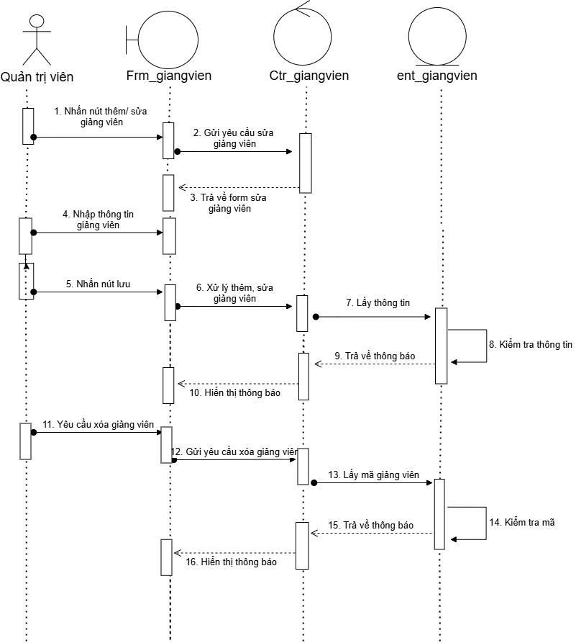

Hình 3.21 Lược đồ tuần tự quản lý giảng viên

* **Lược đồ tuần tự quản lý sinh viên**

Mô tả: Quản trị viên gửi yêu cầu xem sinh viên, hệ thống tiếp nhận yêu cầu và trả về danh sách sinh viên

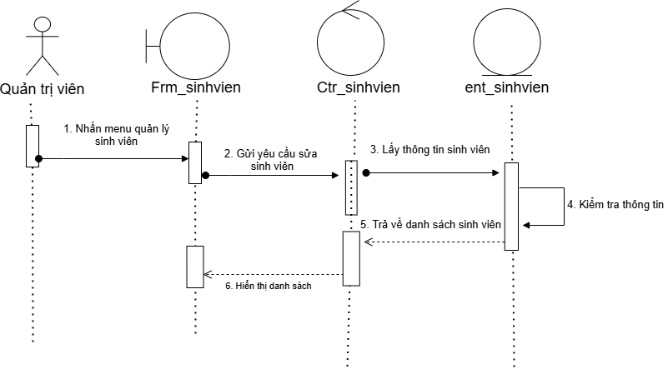

Hình 3.22 Lược đồ tuần tự quản lý sinh viên

## Thiết kế giao diện

### Sơ đồ hệ thống

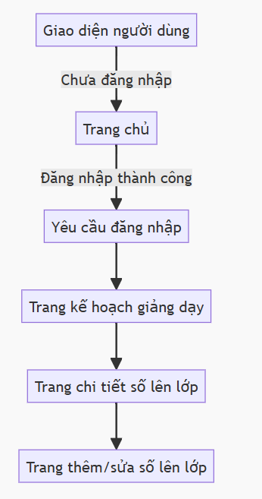

Hình 3.23 Sơ đồ hệ thống phía người dùng

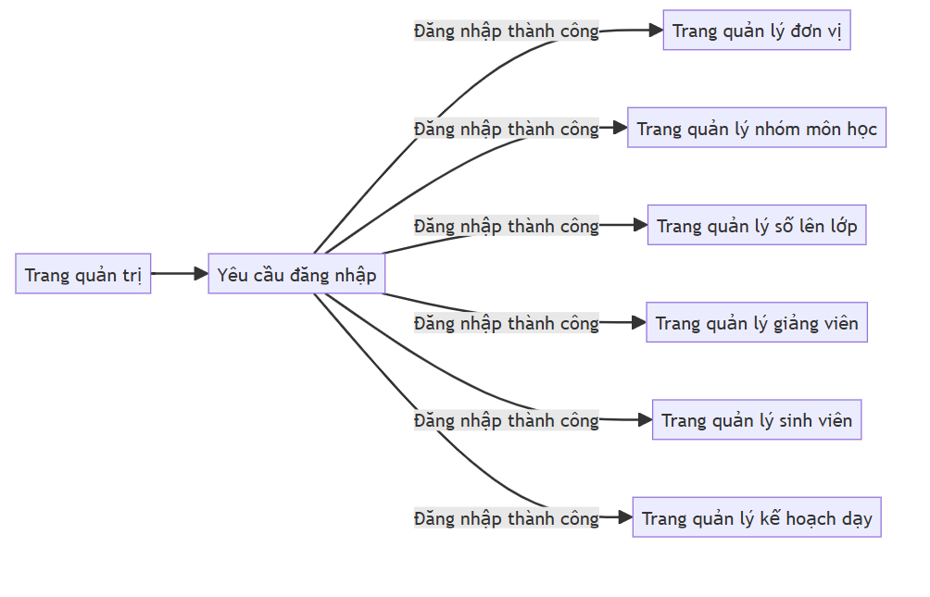

Hình 3.24 Sơ đồ hệ thống phía admin

### Giao diện hệ thống

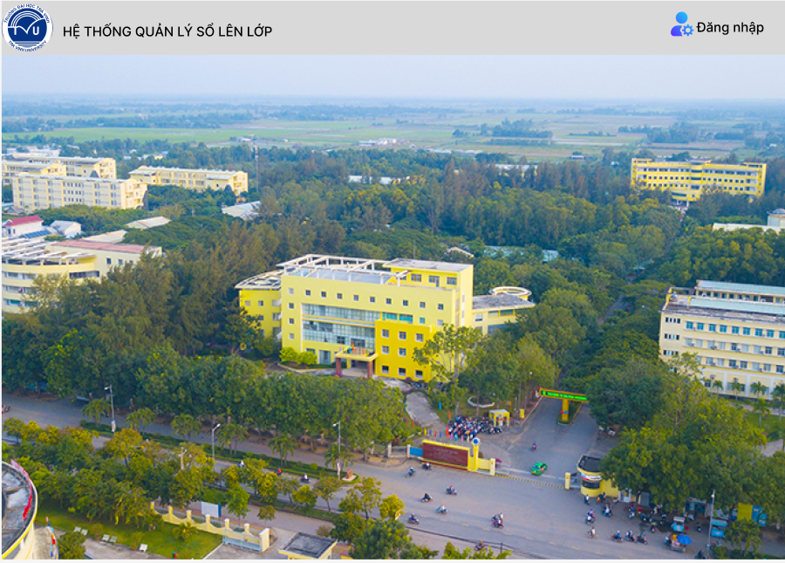

Hình 3.25 Giao diện trang chủ

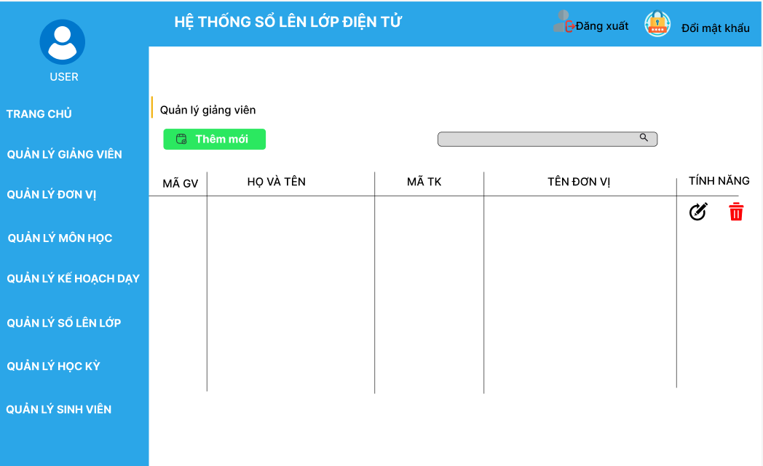

Hình 3.26 Giao diện trang admin

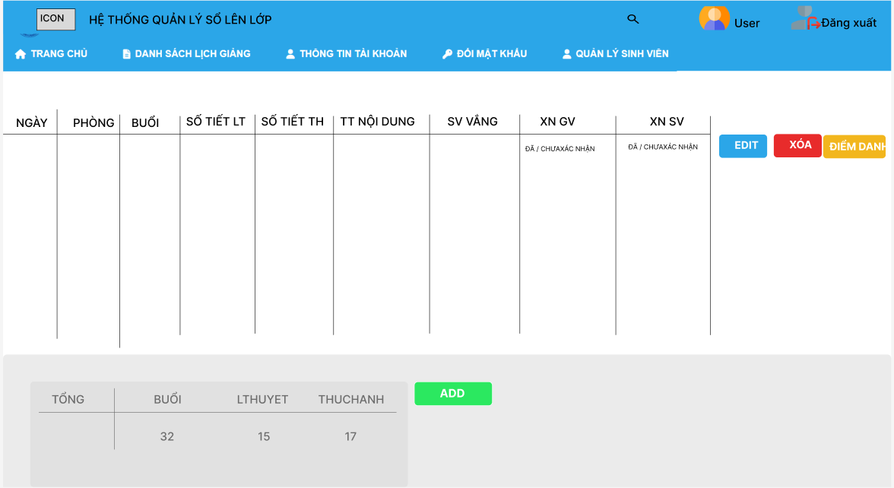

Hình 3.27 Giao diện người dùng

# KẾT QUẢ NGHIÊN CỨU

## Bộ dữ liệu thử nghiệm

* **Dữ liệu về bảng môn học**

Bảng 4.1 Dữ liệu thử nghiệm môn học

|  |  |  |  |
| --- | --- | --- | --- |
| **Mã môn học** | **Tên môn học** | **Tổng số tiết** | **Số tín chỉ** |
| 110003 | Toán rời rạc | 45 | 2 |
| 150003 | Kỹ năng mềm - Xây dựng Hồ sơ năng lực điện tử | 15 | 1 |
| 150004 | Kỹ năng mềm - Đàm phán | 15 | 1 |
| 150005 | Kỹ năng mềm - Giải quyết vấn đề | 15 | 1 |

* **Dữ liệu về bảng nhóm môn học**

Bảng 4.2 Dữ liệu thử nghiệm nhóm môn học

|  |  |  |
| --- | --- | --- |
| **Mã nhóm** | **Mã môn học** | **Tên lớp môn học** |
| 1 | 420280 | DA22QLNN |
| 1 | 470351 | DA22KNT |
| 1 | 470352 | DA22KNT |
| 1 | 470400 | DA22QTMKT |

* **Dữ liệu về bảng phân công**

|  |  |  |  |  |
| --- | --- | --- | --- | --- |
| **Mã phân công** | **Mã nhóm** | **Mã môn học** | **Mã giảng viên** | **Mã môn học** |
| 530 | 1 | 420280 | QT87 | HK01 |
| 531 | 1 | 470351 | TC10 | HK01 |
| 532 | 1 | 470352 | TC10 | HK01 |

Bảng 4.3 Dữ liệu thử nghiệm phân công

* **Dữ liệu về bảng tài khoản**

Bảng 4.4 Dữ liệu thử nghiệm bảng tài khoản

|  |  |  |  |
| --- | --- | --- | --- |
| **Mã tài khoản** | **Username** | **Mật khẩu** | **Quyền** |
| 1406 | QT87 | 123 | Giảng viên |
| 1407 | TC10 | 123 | Giảng viên |
| 4621 | admin | 123 | Admin |
| 4623 | 110421194 | 110421194 | Sinh viên |
| 4624 | 110421204 | 110421204 | Sinh viên |
| 4625 | 110421004 | 110421004 | Sinh viên |
| 4626 | 110421005 | 110421005 | Sinh viên |

* **Dữ liệu về bảng đơn vị**

Bảng 4.5 Dữ liệu thử nghiệm đơn vị

|  |  |
| --- | --- |
| **Mã đơn vị** | **Tên đơn vị** |
| 39 | Trường Kinh tế, Luật |
| 111 | Bộ môn Cơ khí - Động lực |
| 112 | Khoa Kỹ thuật và Công nghệ |
| 113 | Bộ môn Xây dựng |
| 114 | Bộ môn Công nghệ Thông tin |

* **Dữ liệu về bảng giảng viên**

Bảng 4.6 Dữ liệu thử nghiệm giảng viên

|  |  |  |  |
| --- | --- | --- | --- |
| **Mã giảng viên** | **Tên giảng viên** | **Mã tài khoản** | **Mã đơn vị** |
| 00053 | Thạch Kọng Saoane | 4661 | 39 |
| 00236 | Hồ Ngọc Hà | 4662 | 39 |
| 00237 | Dương Thị Chiểu | 4663 | 39 |
| 00238 | Nguyễn Đức Hiệu | 4664 | 39 |

* **Dữ liệu về bảng học kỳ**

Bảng 4.7 Dữ liệu thử nghiệm học kỳ

|  |  |  |
| --- | --- | --- |
| **Mã học kỳ** | **Tên học kỳ** | **Năm học** |
| HK01 | Học kỳ 1 | 2024-2025 |
| HK02 | Học kỳ 2 | 2024-2025 |

* **Dữ liệu về bảng sinh viên**

Bảng 4.8 Dữ liệu thử nghiệm sinh viên

|  |  |  |  |  |  |  |  |  |  |  |
| --- | --- | --- | --- | --- | --- | --- | --- | --- | --- | --- |
| **Mã SV** | **Họ Lót** | **Tên SV** | **Mã nhóm** | **Mã môn học** | **Tổ TH** | **SĐT** | **Email** | **Mã lớp** | **Tên lớp** | **Mã TK** |
| 110421004 | Nguyễn Khắc Tiểu | Bình | 1 | 420280 | 1 | 0984644911 | 110421004@st.tvu.edu.vn | DA21NNAB | ĐH Ngôn ngữ Anh B 2021 | 4625 |
| 110421004 | Nguyễn Khắc Tiểu | Bình | 1 | 470351 | 2 | 0984644911 | 110421004@st.tvu.edu.vn | DA21NNAB | ĐH Ngôn ngữ Anh B 2021 | 4625 |
| 110421004 | Nguyễn Khắc Tiểu | Bình | 1 | 470352 | 3 | 0984644911 | 110421004@st.tvu.edu.vn | DA21NNAB | ĐH Ngôn ngữ Anh B 2021 | 4625 |

* **Dữ liệu về bảng chi tiết sổ lên lớp**

Bảng 4.9 Dữ liệu thử nghiệm chi tiết sổ lên lớp

|  |  |  |  |  |  |  |  |  |  |  |
| --- | --- | --- | --- | --- | --- | --- | --- | --- | --- | --- |
| **Mã ct** | **Mã pc** | **Ngày lên lớp** | **Buổi** | **Phòng** | **Số tiết lt** | **Số tiết th** | **Tóm tắt nội dung** | **Xác nhận gv** | **Xác nhận sv** | **Sinh viên vắng** |
| 1 | 537 | 05/09/2024 | Sáng | D71.108 | 2 | 2 | Ngôn ngữ HTML | CHUKY.png | 110421194-Dương Hoàng Mai Anh | 110421004-Nguyễn Khắc Tiểu Bình |
| 2 | 537 | 12/092024 | Sáng | D71.108 | 2 | 2 | Ngôn ngữ HTML(tt) | CHUKY.png | 110421194-Dương Hoàng Mai Anh |  |
| 3 | 537 | 17/09/2024 | Chiều | D71.105 | 2 | 2 | Bảng định kiểu CSS | CHUKY.png | 110421194-Dương Hoàng Mai Anh | 110421004-Nguyễn Khắc Tiểu Bình |
| 4 | 537 | 24/09/2024 | Sáng | D71.108 | 2 | 2 | Bảng định kiểu CSS(tt) | CHUKY.png | 110421194-Dương Hoàng Mai Anh |  |

|  |  |  |  |  |
| --- | --- | --- | --- | --- |
|  |  |  |  |  |
|  |  |  |  |  |
|  |  |  |  |  |
|  |  |  |  |  |
|  |  |  |  |  |

## Kết quả thử nghiệm

### Chức năng và giao diện cho quyền giảng viên

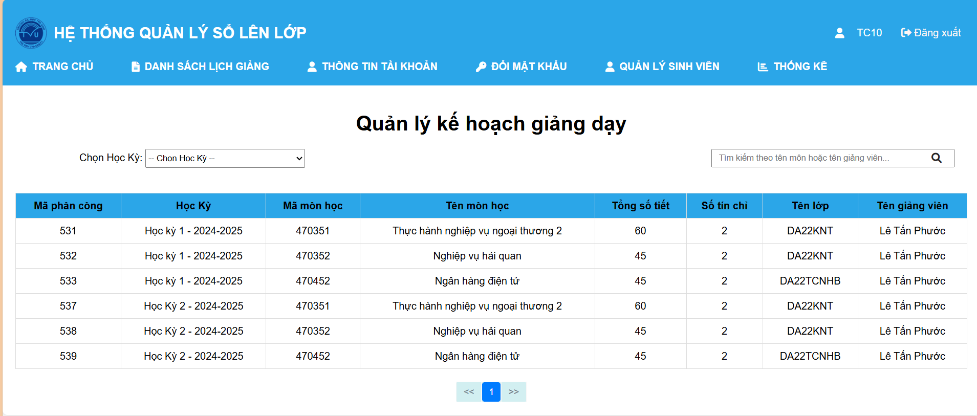

Hình 4.1 Giao diện kế hoạch giảng dạy của giảng viên

Giao diện kế hoạch giảng dạy cho giảng viên cụ thể, trang này giảng viên có thể tìm kiếm lịch dạy mình theo học kỳ, mã môn, tên môn,...Khi giảng viên nhấn vào lịch dạy bất kỳ sẽ chuyển đến trang chi tiết sổ lên lớp.

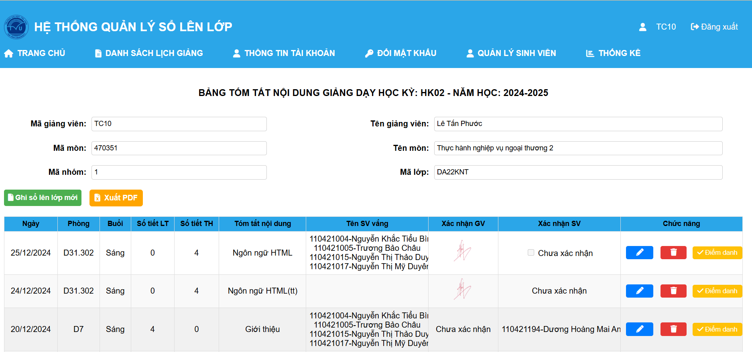

Hình 4.2 Giao diện chi tiết sổ lên lớp của giảng viên

Ở trang chi tiết sổ lên lớp giảng viên có thêm tạo bảng ghi mới, sửa hoặc xóa các bảng ghi chi tiết sổ lên lớp, ngoài ra giảng viên có thể điểm danh sinh viên bằng cách chọn nút điểm danh sẽ hiện ra danh sách sinh viên, sau khi ghi đủ các thông tin giảng viên có thể xuất các bảng ghi sổ lên lớp đó ra file pdf.

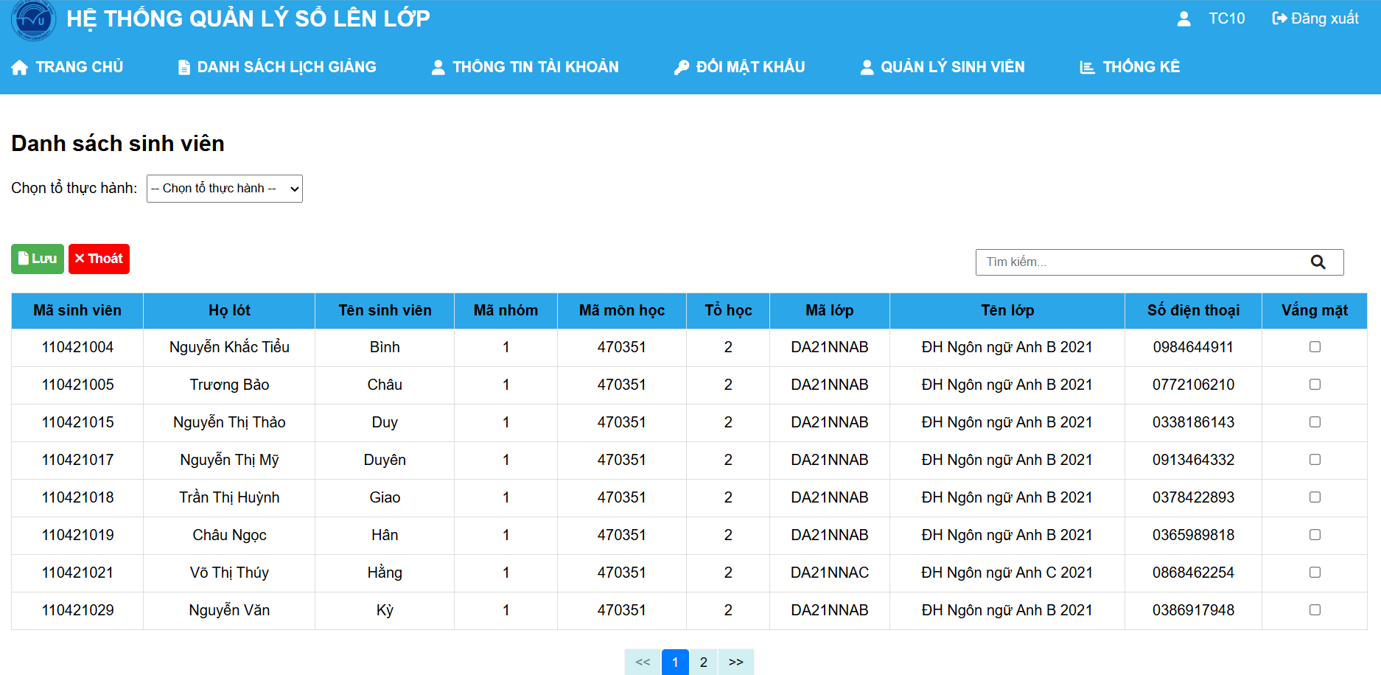

Hình 4.3 Điểm danh sinh viên

Giảng viên sẽ tích vào sinh viên hệ thống sẽ lấy mã sinh viên và tên sinh viên được tích gán vào tên sinh vắng trong sổ lên lớp.

Ở trang quản lý sinh viên bên dưới, giảng viên có thể import dữ liệu sinh viên từ file excel và có thể lọc sinh viên theo nhóm, môn học, tổ thực hành,..

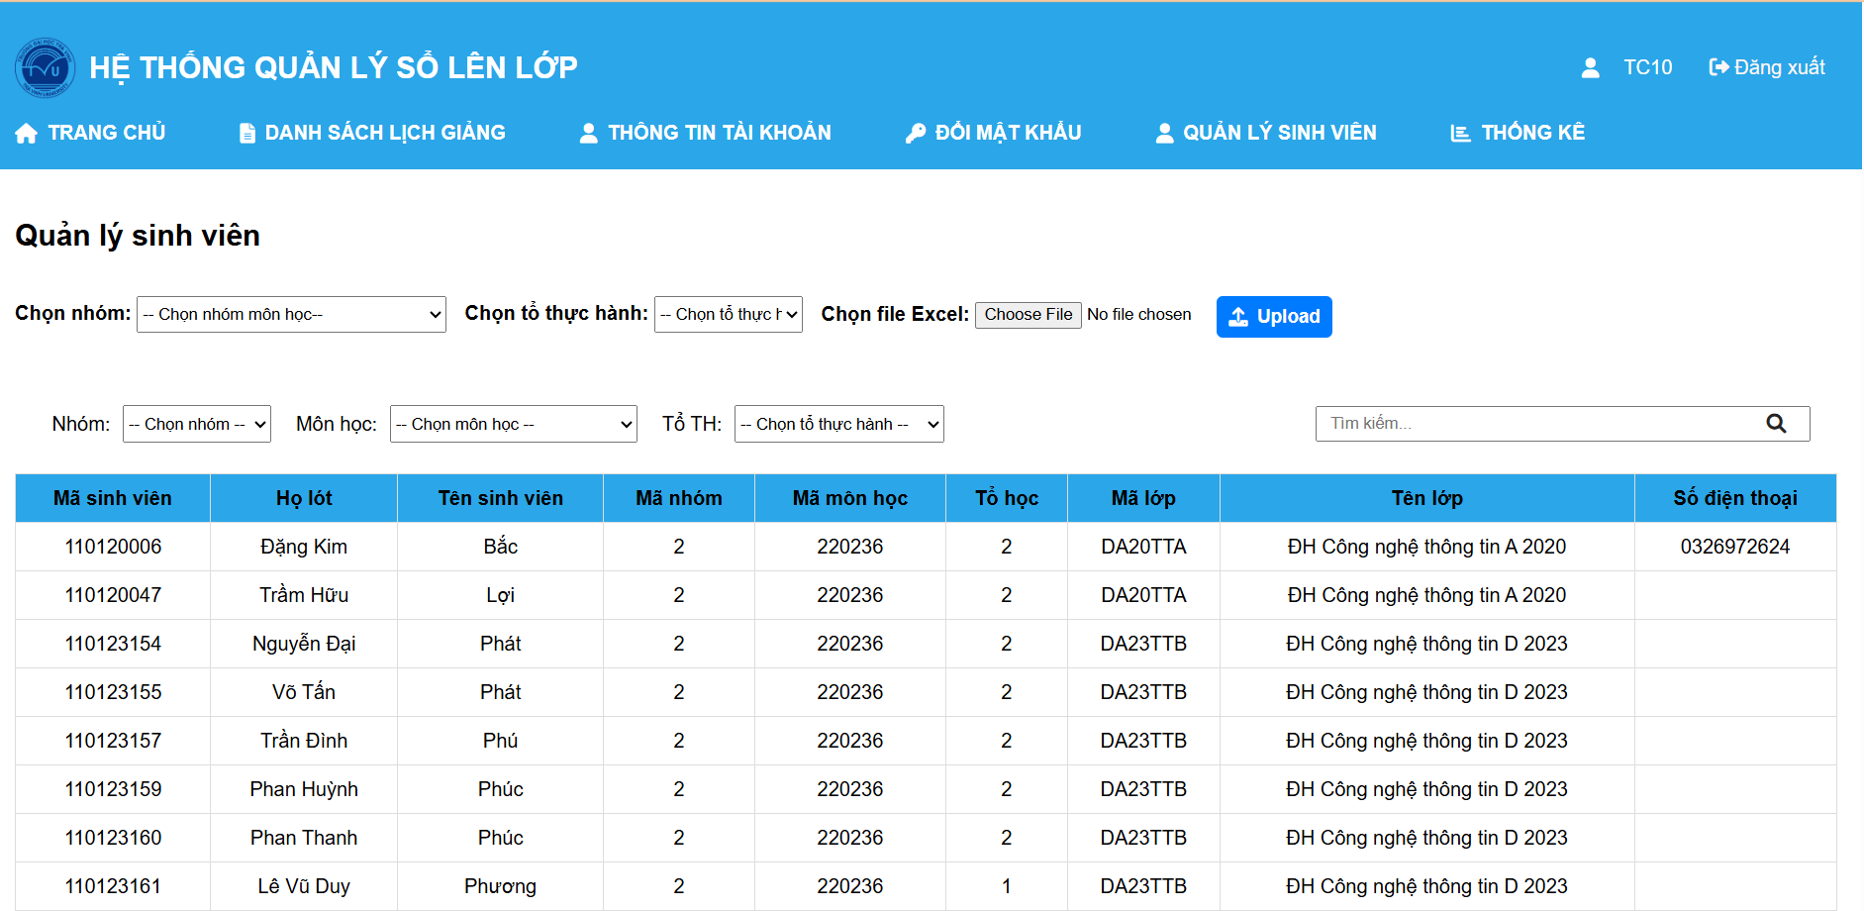

Hình 4.4 Quản lý sinh viên

Khi xem thông tin tài khoản sẽ hiển thị các thông tin liên quan đến tài khoản đó.

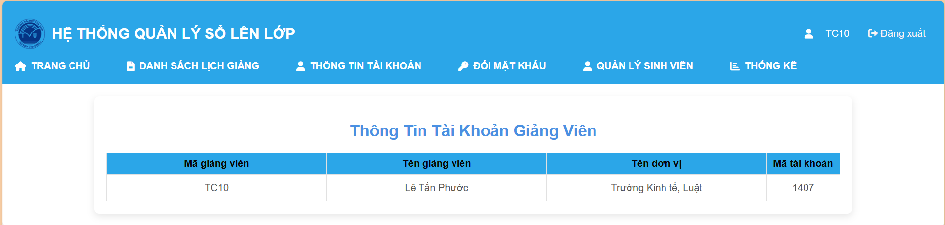

Hình 4.5 Thông tin giảng viên

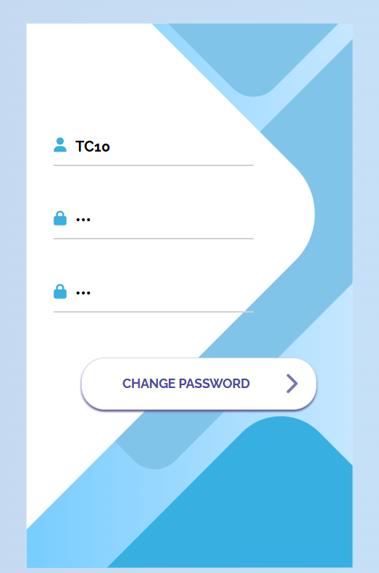

Hình 4.6 Đổi mật khẩu

Khi nhấn vào trang thống kế giảng viên sẽ thống kế tổng số tiết lý thuyết và thực hành mình đã dạy trong một học kỳ cụ thể hoặc cả năm học.

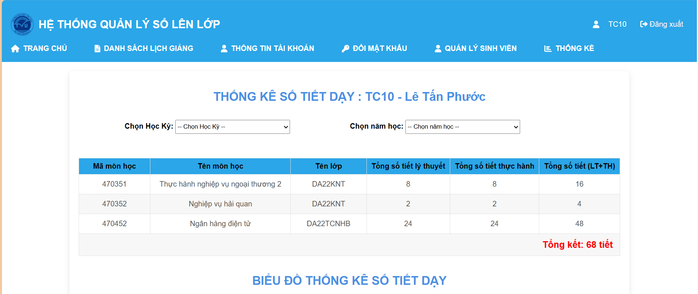

Hình 4.7 Thống kế số tiết dạy

Dựa vào số liệu thống kế đó sẽ hiện thị biểu đồ có 2 cột là số tiết lý thuyết và số tiết thực hành.

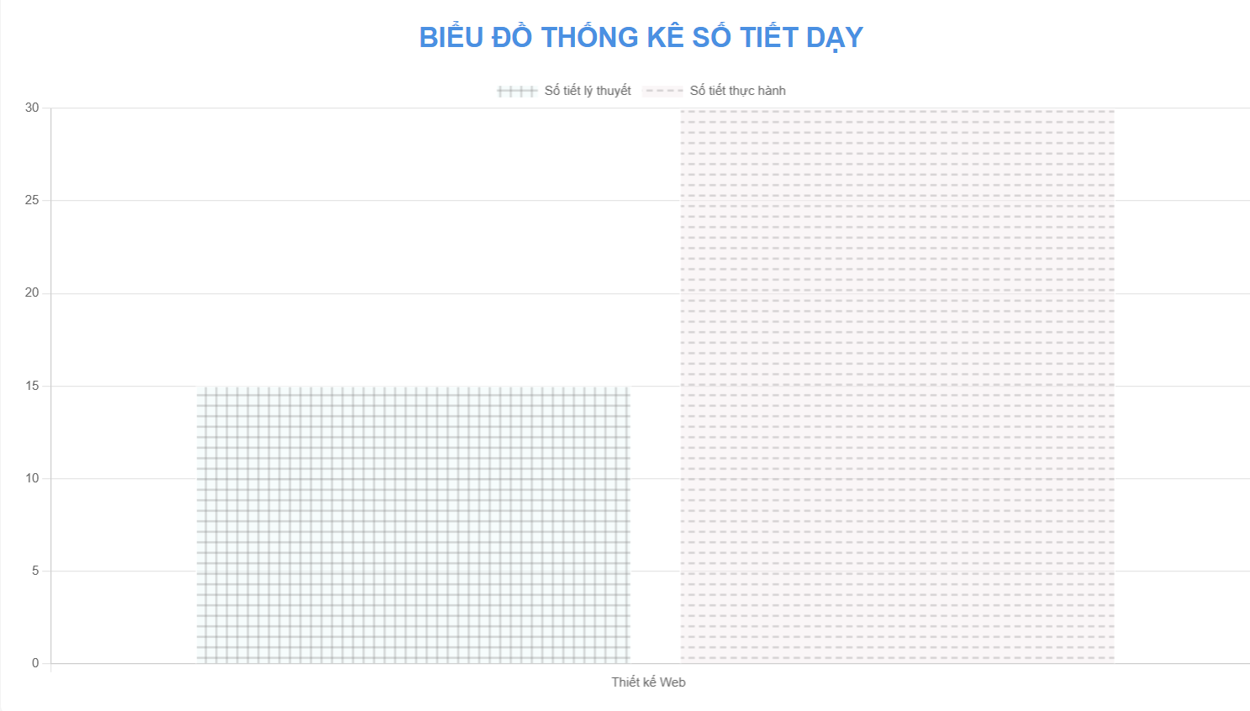

Hình 4.8 Biểu đồ thống kê số tiết dạy của giảng viên

### Chức năng và giao diện cho quyền sinh viên

Sau khi đăng nhập bằng tài khoản sinh viên với username và password là mã sinh viên hệ thống sẽ trả về giao diện danh sách các môn học.

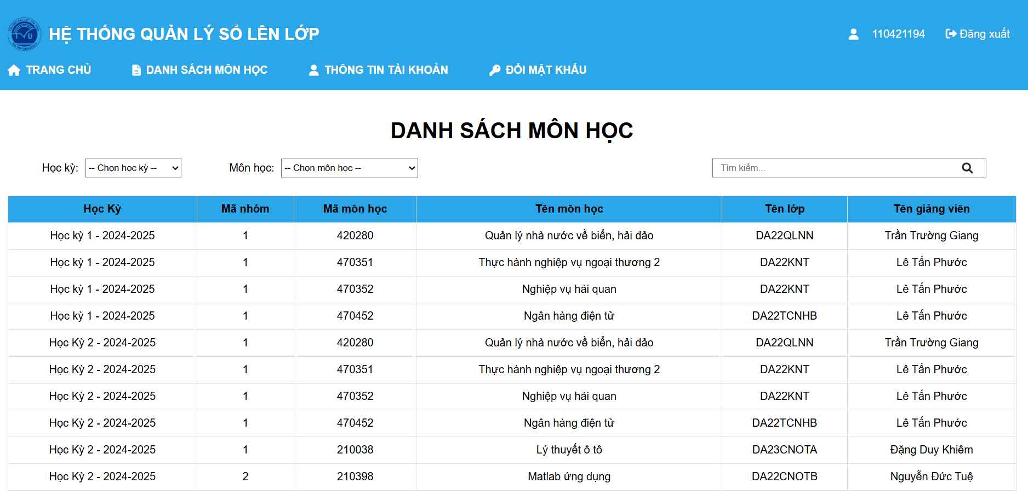

Hình 4.9 Danh sách môn học

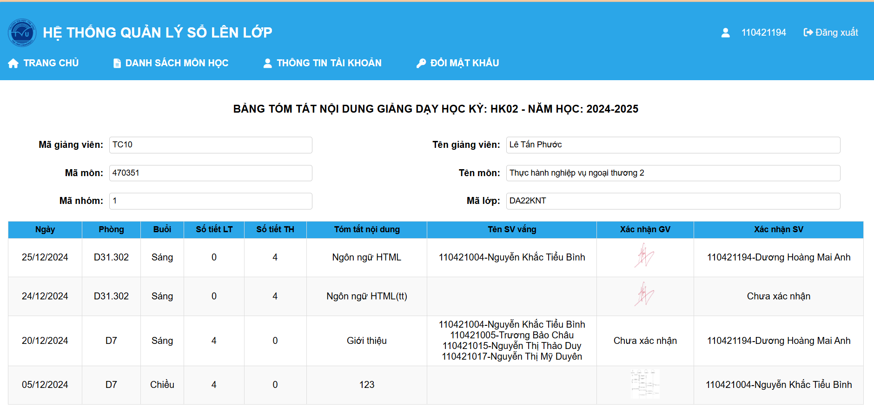

Hình 4.10 Xác nhận sổ lên lớp của sinh viên

Sinh viên sẽ chọn vào một môn học cụ thể để đến trang danh sách các sổ lên lớp mà giảng viên đã ghi và tiến hành xác nhận.

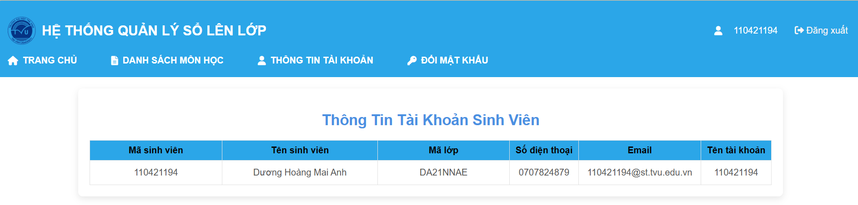

Hình 4.11 Thông tin tài khoản sinh viên

Nếu sinh viên xác nhận xong hệ thống sẽ lấy mã số sinh viên và tên sinh viên đã xác nhận vào cột xác nhận sinh viên, nếu chưa có xác nhận sinh viên sẽ tích vào ô checkbox để xác nhận.

### Chức năng và giao diện cho quyền admin

Sau khi đăng nhập với quyền quản trị viên (admin) sẽ đến các giao diện sau:

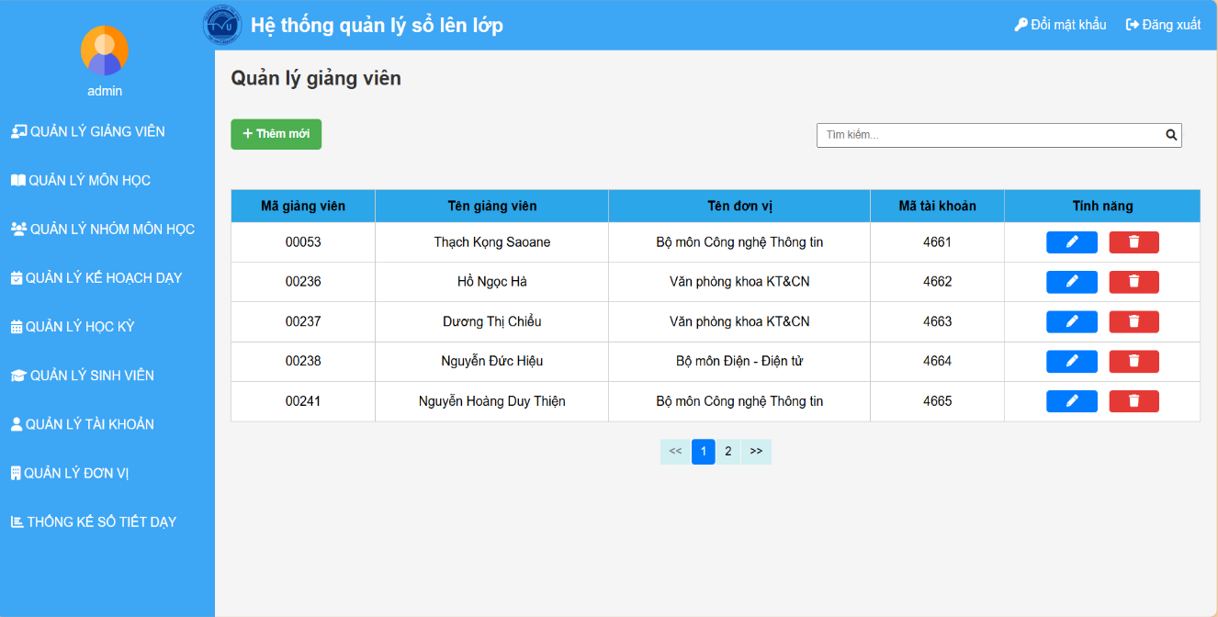

Hình 4.12 Giao diện quản lý giảng viên

Ở trang quản lý giảng viên quản trị viên sẽ có quyền xem tất cả thông tin chi tiết của tất cả giảng viên, ngoài ra quản trị viên còn có quyền thêm, xóa, sửa tất cả giảng viên .

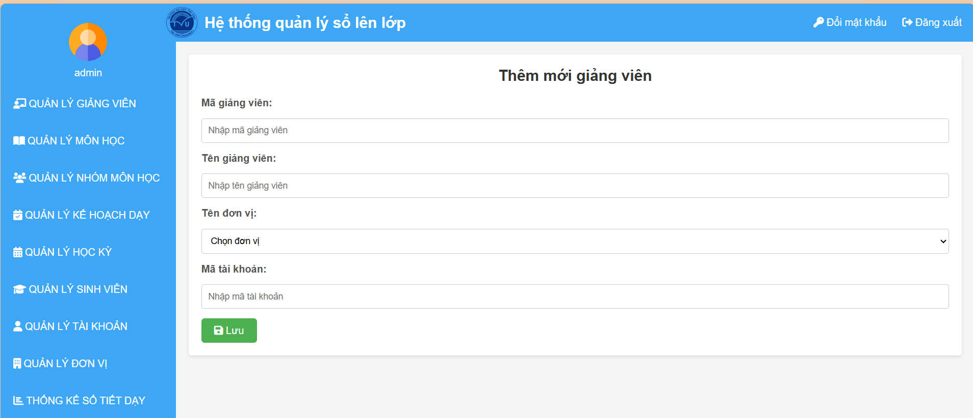

Hình 4.13 Thêm mới giảng viên

Trang thêm giảng viên trong hệ thống quản lý số lên lớp cho phép người dùng nhập thông tin cần thiết để bổ sung giảng viên mới vào cơ sở dữ liệu. Người dùng có thể điền các trường như mã giảng viên, tên giảng viên, đơn vị công tác và tên tài khoản.

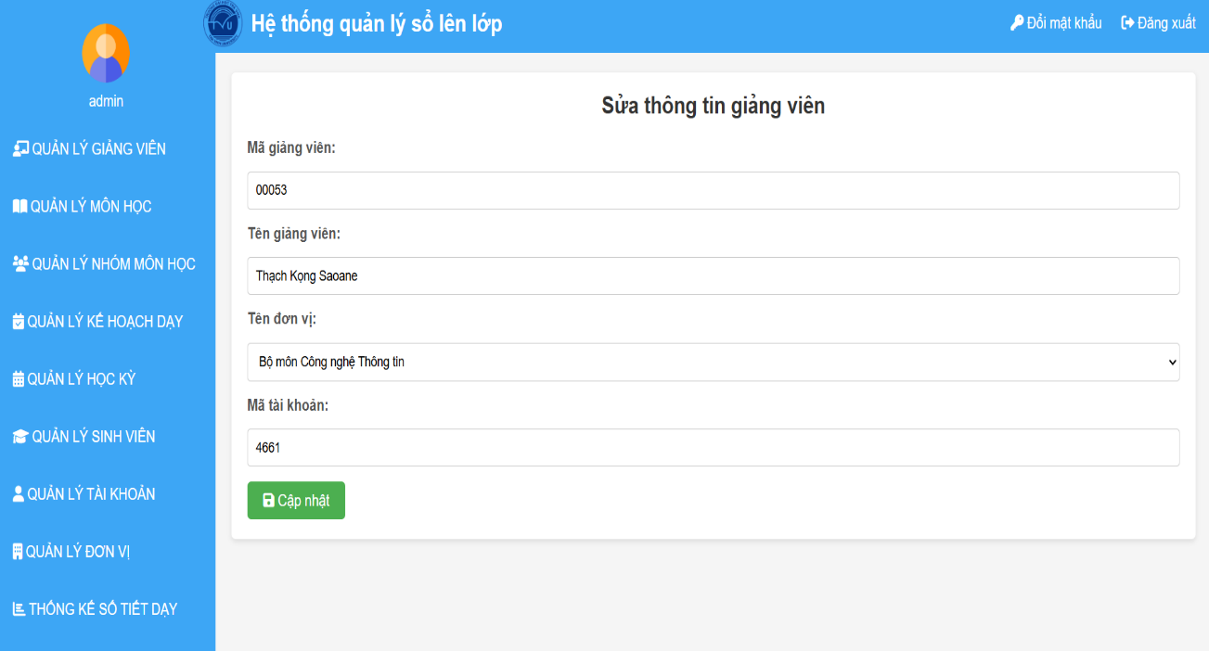

Hình 4.14 Sửa thông tin giảng viên

Trang sửa thông tin giảng viên trong hệ thống quản lý số lên lớp cho phép người dùng chỉnh sửa thông tin của giảng viên hiện tại. Người dùng có thể cập nhật mã giảng viên, tên, đơn vị công tác và tên tài khoản.

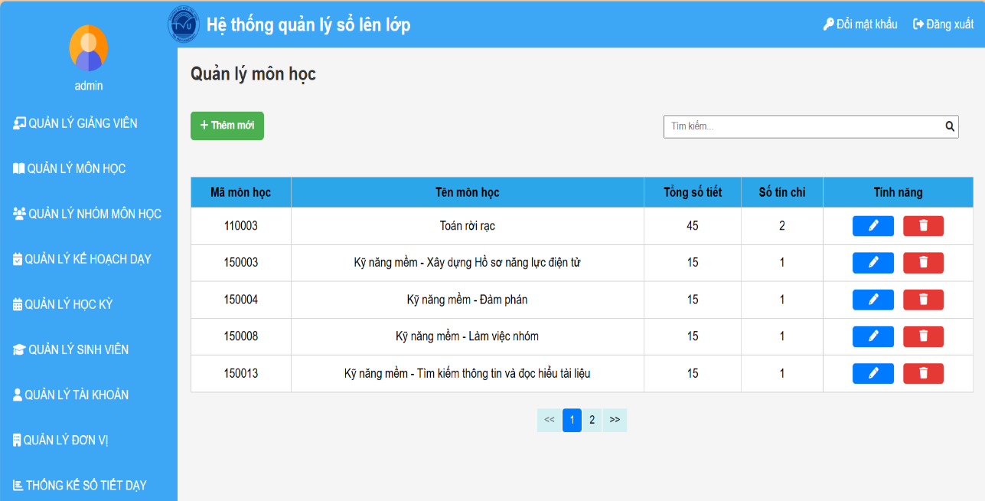

Hình 4.15 Giao diện quản lý môn học

Trang quản lý môn học cung cấp cái nhìn tổng quan về các môn học trong hệ thống. Giao diện hiển thị danh sách các môn học với mã môn, tên môn, số tín chỉ. Người dùng có thể dễ dàng thêm, chỉnh sửa hoặc xóa thông tin môn học.

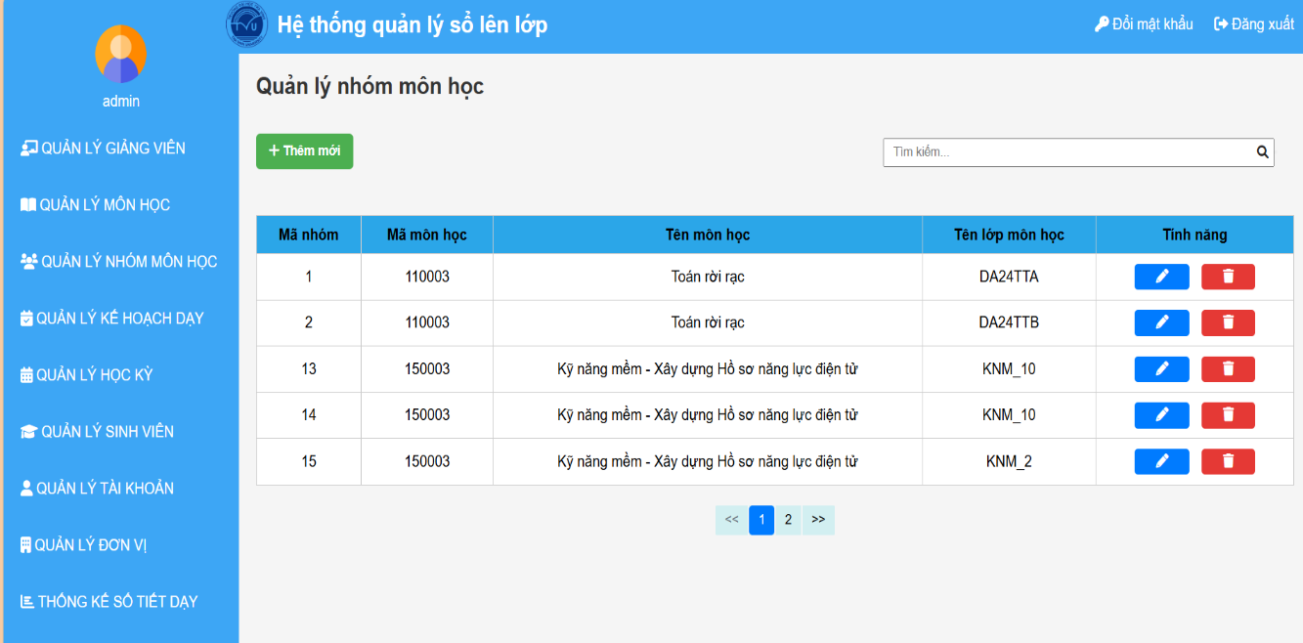

Hình 4.16 Giao diện quản lý nhóm môn học

Trang quản lý nhóm môn học hiện thị danh sách chi tiết các nhóm môn học, bao gồm mã nhóm, mã môn, tên môn, tên lớp học tương ứng. Giao diện thân thiện cho phép quản trị viên tìm kiếm nhanh các môn học và dễ dàng theo dõi thông tin liên quan. Ngoài ra còn có thể thực hiện các thao tác như thêm mới, chỉnh sửa hoặc xóa nhóm môn học.

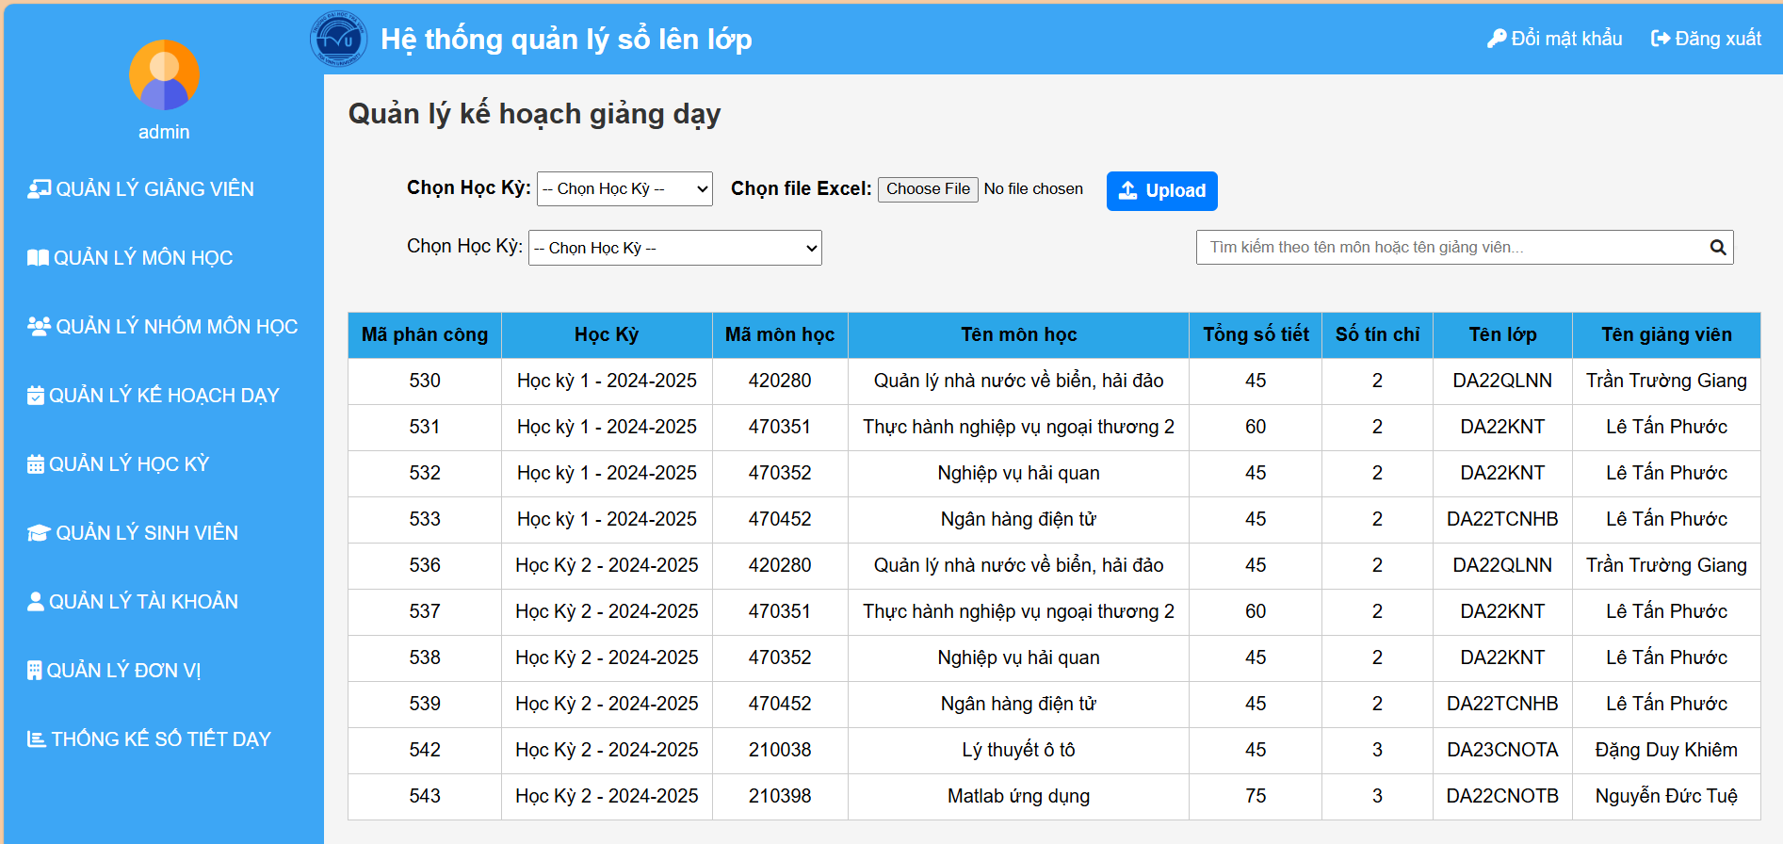

Hình 4.17 Giao diện quản lý kế hoạch giảng dạy

Trang quản lý kế hoạch giảng dạy cung cấp công cụ để quản lý và theo dõi lịch dạy của giảng viên trong từng học kỳ. Giao diện cho phép người dùng chọn học kỳ và tải lên file Excel để lấy thông tin thêm cơ sở dữ liệu các bảng phân công, giảng viên, môn học, nhóm môn học, tài khoản. Danh sách hiển thị các môn học, tên giảng viên, số tín chỉ, tên lớp, tổng số tiết.

Trang quản lý học kỳ cho phép quản trị viên theo dõi và quản lý các học kỳ trong hệ thống. Danh sách hiển thị mã học kỳ, tên học kỳ và năm học tương ứng. Giao diện đơn giản và thân thiện giúp người dùng thực hiện các thao tác như thêm mới, chỉnh sửa hoặc xóa học kỳ một cách dễ dàng.

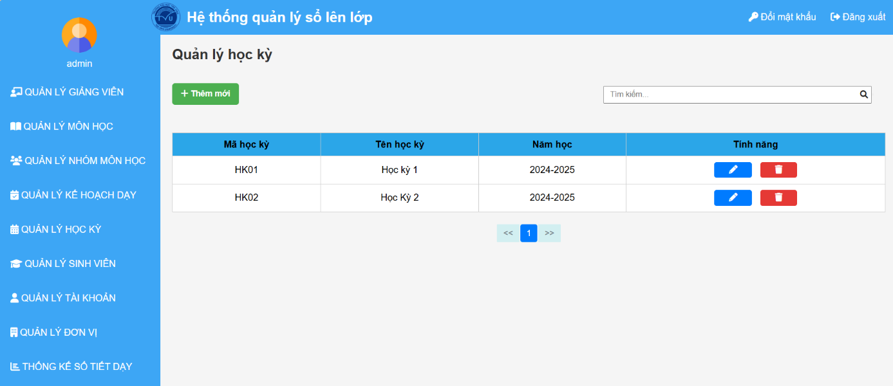

Hình 4.18 Giao diện quản lý học kỳ

Trang quản lý sinh viên cho phép quản trị viên lọc và tìm kiếm sinh viên theo các tiêu chí như nhóm, mã môn, tổ, mã sinh viên, v.v. Danh sách hiển thị thông tin chi tiết về từng sinh viên, bao gồm mã sinh viên, họ tên, mã lớp, môn học, và thông tin liên quan khác.

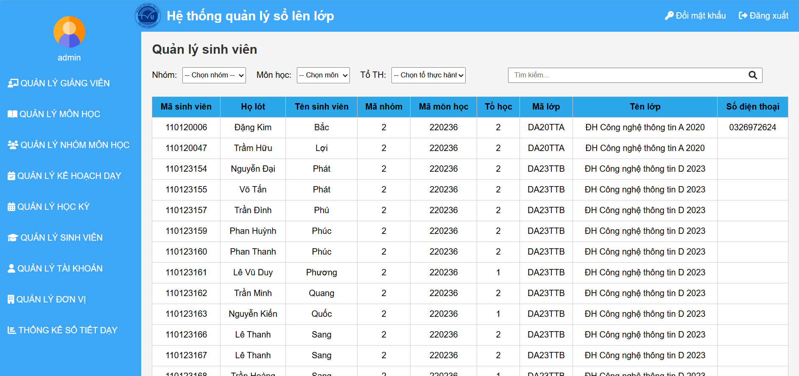

Hình 4.19 Giao diện quản lý sinh viên

Trang quản lý tài khoản trong hệ thống cung cấp cho admin khả năng theo dõi và quản lý tài khoản của sinh viên và giảng viên một cách hiệu quả.

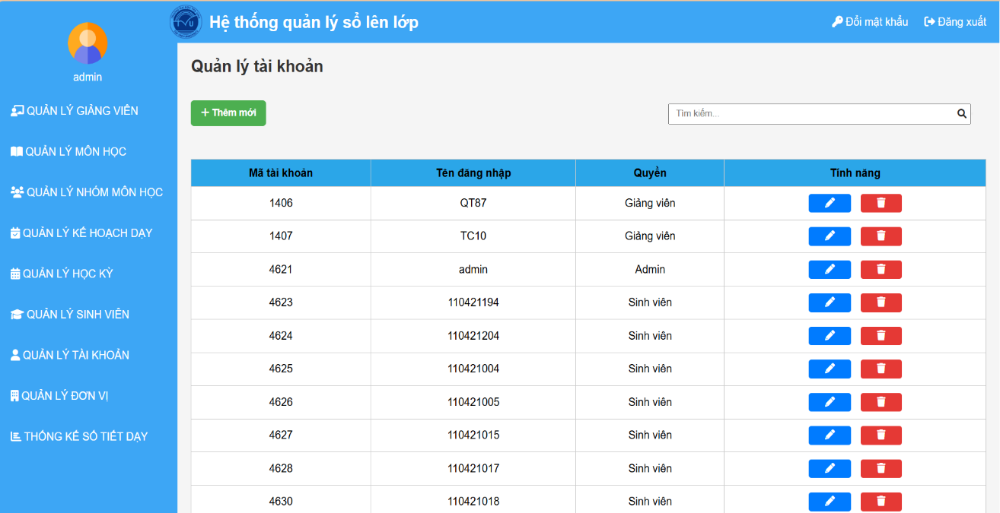

Hình 4.20 Giao diện quản lý tài khoản

Đối với sinh viên, mỗi tài khoản được tạo tự động với mã sinh viên (Mã SV) làm tên đăng nhập (username) và mật khẩu (password), giúp sinh viên dễ dàng truy cập vào hệ thống học tập của mình.

Đối với giảng viên, mã giảng viên (Mã GV) được sử dụng tương tự để tạo tài khoản, đảm bảo rằng họ có thể quản lý lớp học và tài liệu giảng dạy một cách thuận tiện.

Giao diện người dùng thân thiện cho phép admin dễ dàng xem, thêm, sửa đổi hoặc xóa tài khoản, cùng với thông tin chi tiết như tên đăng nhập, quyền hạn.

Trang quản lý đơn vị trong hệ thống giúp admin dễ dàng theo dõi và quản lý các đơn vị đào tạo một cách hiệu quả với thông tin hiển thị bao gồm mã đơn vị, tên đơn vị. Ngoài ra, trang cung cấp các chức năng quản lý như thêm, sửa, hoặc xóa đơn vị, đảm bảo thông tin luôn được cập nhật chính xác và kịp thời.

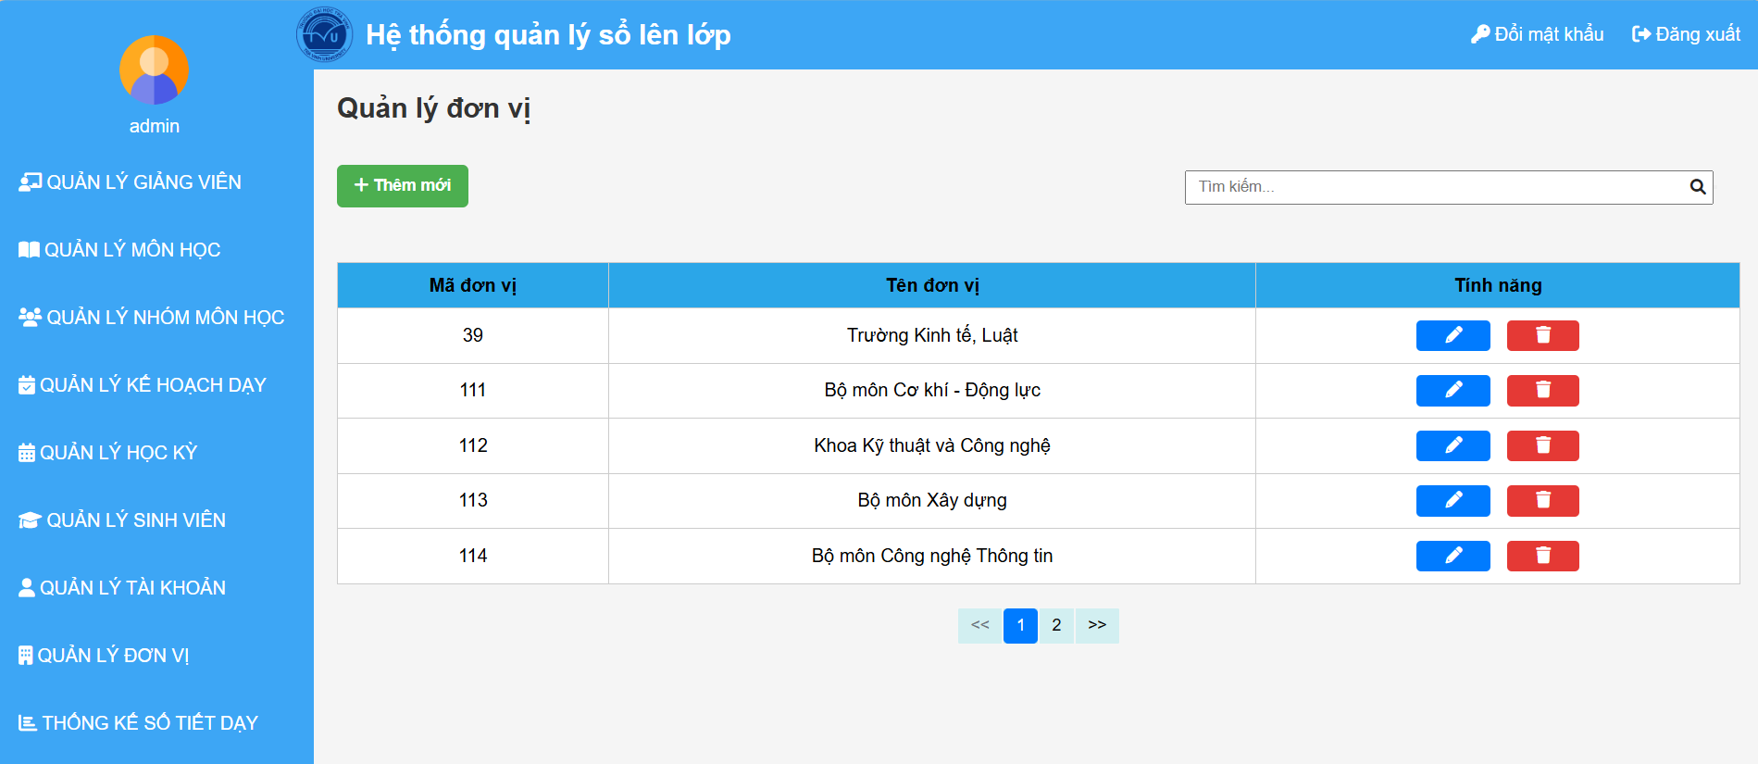

Hình 4.21 Giao diện quản lý đơn vị

Trang thống kê số tiết dạy cung cấp cái nhìn tổng quan về hoạt động giảng dạy của giảng viên trong một học kỳ hoặc cả năm học. Các thành phần chính bao gồm thông tin giảng viên (mã giảng viên, tên giảng viên) giúp nhanh chóng nhận diện, danh sách môn học mà giảng viên phụ trách, cùng số tiết lý thuyết và thực hành đã dạy cho từng môn. Ngoài ra, cột tổng số tiết cung cấp cái nhìn toàn diện về khối lượng giảng dạy, hỗ trợ người quản lý đánh giá hiệu quả và phân bổ công việc hợp lý.

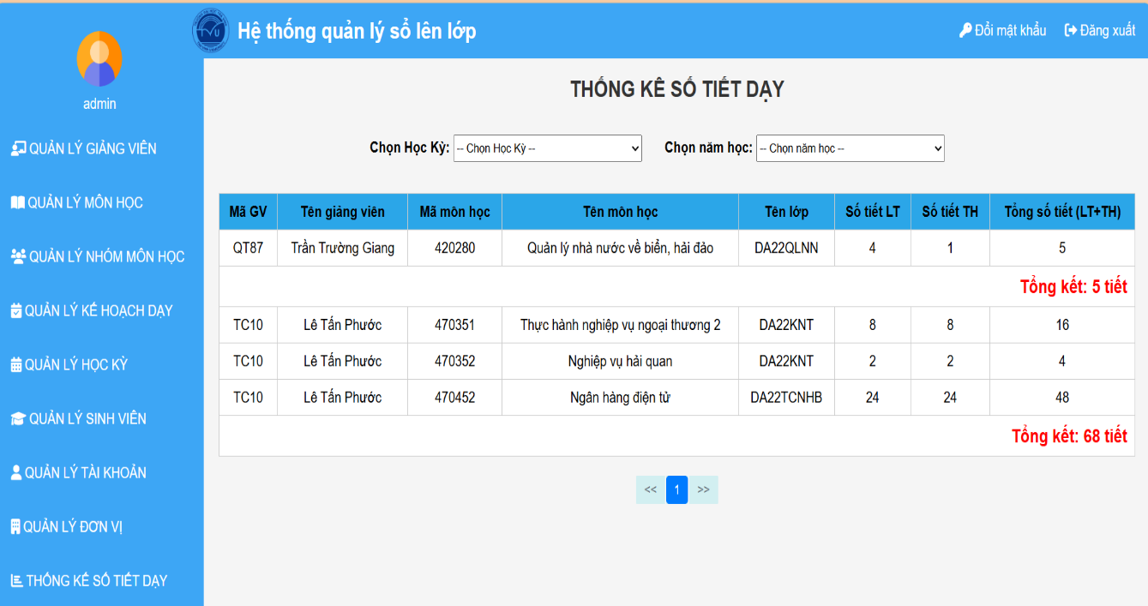

Hình 4.22 Giao diện thống kê số tiết dạy

# KẾT LUẬN VÀ HƯỚNG PHÁT TRIỂN

## Kết luận

Hệ thống sổ lên lớp điện tử được xây dựng nhằm hỗ trợ giảng viên, sinh viên và quản trị viên thực hiện các công việc quản lý giảng dạy một cách hiệu quả, chính xác và thuận tiện. Với các chức năng chính như đăng nhập/đăng xuất, quản lý sổ lên lớp, quản lý tài khoản, thông tin và tìm kiếm, hệ thống đã mang đến một nền tảng tích hợp, đáp ứng nhu cầu của từng đối tượng sử dụng.

Cụ thể, giảng viên có thể dễ dàng quản lý sổ lên lớp với các thao tác thêm, sửa nội dung giảng dạy và theo dõi tình hình sinh viên, trong khi sinh viên có thể truy cập và xác nhận thông tin từ giảng viên một cách nhanh chóng. Đối với quản trị viên, hệ thống cung cấp các chức năng mở rộng như quản lý tài khoản, quản lý kế hoạch giảng dạy, quản lý giảng viên, quản lý sinh viên, quản lý sổ lên lớp,... Đồng thời hỗ trợ tìm kiếm thông tin một cách linh hoạt. Những tính năng này không chỉ giúp tối ưu hóa quy trình làm việc mà còn đảm bảo tính minh bạch, hiệu quả trong quản lý và giảng dạy.

Hệ thống không chỉ giải quyết các khó khăn hiện tại mà còn tạo tiền đề cho việc mở rộng và nâng cấp trong tương lai, góp phần nâng cao chất lượng giáo dục và quản lý trong nhà trường.

## Hướng phát triển

Hệ thống sổ lên lớp điện tử có tiềm năng phát triển vượt bậc thông qua việc tích hợp với các phần mềm quản lý giáo dục khác như quản lý điểm, học phí và hệ thống học trực tuyến (LMS), tạo nên một môi trường làm việc đồng bộ và toàn diện. Việc phát triển ứng dụng di động sẽ mang lại sự tiện lợi tối đa, cho phép giảng viên, sinh viên và quản trị viên truy cập hệ thống và thực hiện các chức năng mọi lúc, mọi nơi. Ngoài ra, bổ sung các công cụ thống kê, báo cáo trực quan cùng tính năng tìm kiếm thông minh sẽ tối ưu hóa hiệu quả quản lý và giảng dạy. Đặc biệt, ứng dụng trí tuệ nhân tạo (AI) có thể hỗ trợ phân tích dữ liệu tự động, đề xuất lịch giảng dạy tối ưu, và phát hiện bất thường, trong khi việc hỗ trợ đa ngôn ngữ sẽ giúp hệ thống tiếp cận được nhiều đối tượng người dùng trên quy mô rộng hơn.

# DANH MỤC TÀI LIỆU THAM KHẢO

|  |  |
| --- | --- |
| [1] | freetuts, "Học lập trình online miễn phí," freetuts, [Online]. Available: https://freetuts.net/. [Accessed 10 11 2024]. |
| [2] | "Vietnam Tourism," Cục Du Lịch Quốc Gia Việt Nam, [Online]. Available: https://vietnamtourism.gov.vn/. [Accessed 10 11 2024]. |
| [3] | Code Beautify, "Code Beautify and Code Formatter for Developers," Code Beautify, [Online]. Available: https://codebeautify.org/. [Accessed 10 11 2024]. |
| [4] | vietnamvisa-easy, "Vietnam Visa on arrival specialist Business & Tourist visa," vietnamvisa-easy, [Online]. Available: https://www.vietnamvisa-easy.com/. [Accessed 10 11 2024]. |
| [5] | Trường Tiểu học và Trung học Cơ sở Petrus Ký, "Hệ thống sổ đầu bài trực tuyến," Trường Tiểu học và Trung học Cơ sở Petrus Ký, [Online]. Available: https://cm.pek.edu.vn/sdb/. [Accessed 10 11 2024]. |
| [6] | topdev, "Ngôn ngữ lập trình PHP là gì? Tất tần tật những điều bạn cần biết về PHP," topdev, [Online]. Available: https://topdev.vn/blog/ngon-ngu-lap-trinh-php-la-gi-tat-tan-tat-nhung-dieu-ban-can-biet-ve-php/. [Accessed 12 11 2024]. |
| [7] | eCode, "Bài 1: Giới thiệu về ngôn ngữ lập trình PHP và hướng dẫn cài đặt," eCode, [Online]. Available: https://hoclaptrinhweb.org/lap-trinh/hoc-php/227-bai-1-gioi-thieu-ve-ngon-. [Accessed 15 11 2024]. |
| [8] | MONA.Media, "Top 10 PHP Frameworks được sử dụng nhiều nhất hiện nay," MONA.Media, [Online]. Available: https://mona.media/top-10-php-framework/#:~:text=PHP%20Framework%20l%C3%A0%20m%E1%BB%99t%20b%E1%BB%99,%C4%91%E1%BB%8Bnh%20c%E1%BB%A7a%20c%C3%A1c%20%E1%BB%A9ng%20d%E1%BB%A5ng... [Accessed 15 11 2024]. |
| [9] | FPT CLOUD, "MVC là gì? Tìm hiểu về mô hình MVC trong lập trình từ A – Z," FPT CLOUD, [Online]. Available: https://fptcloud.com/mvc-la-gi/. [Accessed 15 11 2024]. |
| [10] | Trịnh Duy Thanh, "Codeigniter là gì? Ưu-nhược điểm của Codeigniter Framework," BKHOST, [Online]. Available: https://bkhost.vn/blog/codeigniter-la-gi/. [Accessed 15 11 2024]. |
| [11] | Viblo, "Tìm hiểu framwork Codeigniter(Tổng quan, cài đặt, CRUD)," Viblo, [Online]. Available: https://viblo.asia/p/tim-hieu-framwork-codeignitertong-quan-cai-dat-crud-z3NVRkp5M9xn. [Accessed 12 11 2024]. |

x